 | АКЦИОНИ ПЛАН  ЗА ПЕРИОД 2022-2024. ГОДИНЕ ЗА СПРОВОЂЕЊЕ СТРАТЕГИЈЕ ЗА СОЦИЈАЛНО УКЉУЧИВАЊЕ РОМА И РОМКИЊА У РЕПУБЛИЦИ СРБИЈИ ЗА ПЕРИОД 2022-2030. ГОДИНЕ  ("Сл. гласник РС", бр. 105/2022)

АКЦИОНИ ПЛАН

за период 2022–2024. године за спровођење Стратегије за социјално укључивање Рома и Ромкиња у Републици
Србији за период 2022–2030. године

- Увод

Стратегија за социјално укључивање Рома и Ромкиња у Репу- блици Србији за период од 2016. до 2025. године била је усвојена
3. марта 2016. године, као наставак претходне Стратегије за уна- пређивање положаја Рома 2009–2015. године. Република Србија је донела Закон о планском систему Републике Србије 2018. године, којим се прoписују форма, садржај и друге карактеристике план- ских документата Републике Србије. Република Србија се придру- жила Декларацији партнера Западног Балкана о интеграцији Рома и Ромкиња у оквиру процеса проширења Европске уније (у даљем тексту: Познањска декларација) 2019. године. Европска унија (ЕУ) је усвојила ЕУ Стратешки оквир за једнакост, укључивање и уче- шће Рома до 2030. године (у даљем тексту: ЕУ Стратешки оквир за Роме). Поред тога, приликом израде овог Акционог плана узете су у обзир препоруке из Четвртог мишљења Саветодавног комитета Оквирне конвенције за заштиту националних мањина од 26. jуна 2019. године.
С обзиром на измењен контекст, као и наведена нова доку- мента, произашла је потреба да се постојећа Стратегија за соци- јално укључивање Рома и Ромкиња у Републици Србији за период од 2016. до 2025. године ревидира и усагласи са Законом о план- ском систему Републике Србије, као и са и Уредбом о методологи- ји управљања јавним политикама, анализи ефеката јавних полити- ка и садржају појединачних докумената јавних политика. Затим, Стратегија је усклађена са Познањском декларацијом и ЕУ Стра- тешким оквиром за Роме. Министарство за људска и мањинска права и друштвени дијалог покренуло је иницијативу за ревизију Стратегије за социјално укључивање Рома и Ромкиња у Републи- ци Србији за период од 2016. до 2025. године, као надлежни пре- длагач, а у складу са чланом 29. став 1. Закона о планском систему Републике Србије. У складу са наведеним документима, период спровођења Стратегије је од 2022. до 2030. године. Стратегијa за социјално укључивање Рома и Ромкиња у Републици Србији за период 2022–2030. године (у даљем тексту: Стратегија) је усагла- шена на нивоу Стручне групе Координационог тела за унапређење положаја и социјално укључивање Рома и Ромкиња и праћење ре- ализације Стратегије за социјално укључивање Рома и Ромкиња у Републици Србији за период од 2016. до 2025. године (у даљем тексту: Координационо тело).

- Методологија израде акционог плана и консултативни процес

Одлуком Владе о оснивању Координационог тела за унапре- ђење положаја и социјално укључивање Рома и Ромкиња и пра- ћење реализације Стратегије за социјално укључивање Рома и

Ромкиња у Републици Србији за период од 2016. до 2025. године1, створени су предуслови за континуиран и инклузиван процес рада на кључним документима чију израду захтева нови регулаторни процес планирања.
У оквиру Координационог тела оформљена је Стручна група коју чине представници: Министарства просвете, науке и техноло- шког развоја; Министарства за рад запошљавање, борачка и соци- јална питања; Министарства здравља; Министарства грађевинар- ства, саобраћаја и инфраструктуре; Министарства унутрашњих послова; Министарства финансија; Министарства правде; Мини- старства државне управе и локалне самоуправе; Министарства за европске интеграције; Министарства културе и информисања; Националног савета ромске националне мањине; Тима за соци- јално укључивање и смањење сиромаштва; Сталне конференције градова и општина; Републичког секретаријата за јавне политике и Платформе цивилног друштва. Стручном групом руководи Ни- нослав Јовановић, државни секретар у Министарству за људска и мањинска права и друштвени дијалог. Техничку подршку Коорди- национом телу и Стручној групи пружа Одсек за унапређење по- ложаја Рома и Ромкиња из тог министарства. Стратегија за соци- јално укључивање Рома и Ромкиња у Републици Србији за период 2022–2030. године је припремљена на основу анализе доступних докумената и анализе актуелног контекста. Координационо тело и Стручна група су прикупили мишљења свих релевантних ин- ституција, широког круга организација цивилног друштва и саме ромске националне заједнице у Републици Србији, те су на осно- ву прикупљених мишљења припремили коначан текст Стратегије, који је предложен за усвајање Влади.
Стратегија је заснована на постојећим стратешким, правним и институционалним ресурсима. Институционални ресурси за припрему, спровођење, праћење и процену Стратегије су Коор- динационо телo за унапређење положаја и социјално укључивање Рома и Ромкиња и праћење реализације Стратегије, Министарство за људска и мањинска права и друштвени дијалог и Министарка овог ресора као Национална контакт особа за Роме и Ромкиње, Тим за социјално укључивање и смањење сиромаштва, ресорна министарства која су задужена да воде јавне политике од интереса за остваривање стратешких мера, независне националне институ- ције за једнакост и људска права и за статистику, јединице локалне самоуправе, као и Национални савет.
Акциони план за период 2022–2024. године за спровођење Стратегије за социјално укључивање Рома и Ромкиња у Републи- ци Србији за период 2022–2030. године (у даљем тексту: Акциони план) – ови документи јавне политике се, по први пут, заснивају на методологији израде дефинисаној Законом о планском систему Републике Србије и пратећим подзаконским актима, чија примена осигурава квалитет израде докумената јавне политике. Акциони план, као документ јавне политике који операционализује опште и посебне циљеве постављене Стратегијом, дефинише приоритете у погледу времена остваривања конкретних мера и активности, пре- цизира неопходна финансијска средстава за њихово спровођење и поставља показатеље на нивоу ефеката, исхода и резултата. Сто- га, остваривање општег и посебних циљева који су дефинисани Стратегијом у великој мери зависи од Акционог плана, односно од успешности примене и координације спровођења мера и актив- ности које су планиране Акционим планом. Акциони план, како је наведено обухвата период од 2022. до 2024 године, а конкретиза- цијом свих мера и активности које ће бити предузете у наведеном периоду унапређује се деловање одговорих институција и омогу- ћава се праћење постигнутих резултата и квалитетно извештава- ње, као и благовремена ревизија циљева и идентификованих мера, зарад бољег планирања у будућности. Акциони план је структур- но подељен у односу на један општи и 7 посебниих циљева:
- ОПШТИ ЦИЉ: Унапређење квалитета живота Рома и Ромкиња у Републици Србији, уз уважавање људских и ма- њинских права, елиминисање дискриминације и циганизма као облика расизма, и постизање веће социјалне укључености у свим сегментима друштва.
- Посебни циљ 1: Смањен ниво дискриминације и цига- низма као облика расизма према ромској националној мањини.
- Посебни циљ 2: Унапређена партиципација Рома и Ром- киња у свим друштвеним процесима.
––––––––
1 „Службени гласник РС”, број 62/21.
- Посебни циљ 3: Развијен образовни систем као инклу- зивна, интеркултурална, недискриминаторна и безбедна сре- дина за децу ромске националности и сву другу децу, обезбе- ђивањем пуне укључености у предшколско, основно, средње и високо образовање, и пружање подршке функционалном обра- зовању одраслих Рома и Ромкиња, уз повећање делотворности и ефикасности механизама за борбу против дискриминације и циганизма као облика расизма.
- Посебни циљ 4: Повећан приступ Рома и Ромкиња ква- литетном и одрживом запошљавању.
- Посебни циљ 5: Унапређено здравље Рома и Ромкиња уз једнак приступ квалитетним здравственим услугама и омогу- ћено пуно остваривање права на здравље без дискриминације, нарочито у кризним ситуацијама, у здравственом систему Ре- публике Србије.
- Посебни циљ 6: Побољшани услови становања за ста- новништво ромске националности.
- Посебни циљ 7: Побољшан приступ Рома и Ромкиња правима и услугама у социјалној заштити.
У оквиру сваког од посебних циљева се налазе мере и актив- ности које доприносе достизању постигнутих циљева.
Усвајању АП претходиле су Јавне консултације. Министар- ство за људска и мањинска права и друштвени дијалог је 26. апри- ла 2022. године ставило на увид јавности Радну верзију АП на својој Интернет презентацији https://www.minljmpdd.gov.rs/javne- konsultacije.php и порталу eКонсултације https://ekonsultacije.gov. rs/topicOfDiscussionPage/62/1. Том приликом, позвало је, на основу члана 41. став 1. тачка 3) Закона о планском систему Републике Ср- бије, на онлајн консултације представнике свих органа јавне власти у Републици Србији, заинтересоване грађане и грађанке, привред- на друштва и социјалне партнере, организације цивилног друштва, представнике академске заједнице и друге заинтересоване субјек- те. Сугестије и коментари могли су се доставити на предвиђеном обрасцу до 9. маја 2022. године на електронску адресу: odsek. romi@minljmpdd.gov.rs и/или путем портала „eКонсултације”.
Потом је МЉМПДД од 26. маја до 15. јуна 2022. године спровело јавну расправу о Предлогу акционог плана за период од 2022-2024. године за спровођење Стратегије за социјално укључи- вање Рома и Ромкиња у Републици Србији за период од 2022. до 2030. године а у складу са Закључком Одбора за правни систем и државне органе Владе 05 број 90-4109/2022 од 25. маја 2022. го- дине, а на основу члана 36. Закона о планском систему Републи- ке Србије. Јавна расправа о Предлогу акционог плана одржана је у форми округлих столова уз поштовање свих епидемиолошких мера и коментари су се могли доставити на предвиђеном обрасцу на електронску адресу: odsek.romi@minljmpdd.gov.rs и/или путем портала. По окончању поступка јавне расправе, Министарство за људска и мањинска права и друштвени дијалог анализирало је све примедбе, предлоге и сугестије учесника у јавној расправи и на основу тога сачинило извештај о спроведеној јавној расправи о Предлогу акционог плана и у року од 15 дана од завршетка јав- не расправе исти објавило на интернет страници Министарства за људска и мањинска права и друштвени дијалог и на Порталу
„eКонсултације”.
АП је након завршетка јавне расправе, разматран на радном састанку Стручне групе Координационог тела, како би био спре- ман на прослеђивање давања мишљења свим ресорима.

- Процена финансијских средстава

Акционим планом предвиђено је да се општи циљ реализује кроз седам посебних циљева, чија имплементација ће се оствари- вати кроз већи број мера које садрже појединачне активности у пе- риоду 2022–2024. године.
Процена финансијских средстава неопходних за реализацију посебних циљева, мера и активности вршена је од стране, предла- гача овог акционог плана (Министарство за људска и мањинска права и друштвени дијалог) и носилаца појединачних активности из Акционог плана, а у складу са планском-буџетским процедура- ма. У том смислу су сви буџетски корисници – органи и организа- ције извршили оквирну процену трошкова ангажовања људских и других ресурса и потреба за реализацију планираних активности, попуњавањем прописаних ПФЕ образаца о финансијским ефекти- ма исказаних процењених оквирних трошкова буџета, а у складу са

Правилником о начину исказивања и извештавања о процењеним финансијским ефектима закона, другог прописа или другог акта на буџет, односно финансијске планове организација за обавезно со- цијално осигурање („Службени гласник РС”, број 32/15).
Процена неопходних средстава вршена је по изворима сред- става, најпре из буџета Републике Србије, као и извора из дона- торских или других средстава за пружање финансијске помоћи из средстава ЕУ. При овоме је у ситуацијама када није било могуће проценити било износ или потенцијалног донатора, извршена само процена потребе обезбеђења донаторских средства, с тим да ће се у наредном периоду ближе дефинисати оквир потребних средстава или апликација према одређеним донаторима, односно другим изворима средстава, посебно у ситуацијама, када је за аплицирање у погледу донаторских средстава претходно потреб- но израдити одређена истраживања, односно појединачне анализе или прикупљање других релевантних података из садржаја мера овог Акционог плана.
За спровођење овог акционог плана финансијска средства су планирана Законом о буџету Републике Србије за 2022. годину („Службени гласник РС”, број 110/21). Средства су обезбеђена у оквиру раздела надлежних министарстава или других државних органа који су носиоци појединачних активности из овог акцио- ног плана. Укупно обезбеђена средства по наведеним програмима обухватају и средства за реализацију појединачних активности из овог акционог плана, исказана по одређеним појединачним актив- ностима, које су груписане у оквиру појединих врста мера, која се крећу у оквиру дозвољених вишегодишњих буџетских лимита које одређује Министарство финансија за све буџетске кориснике. Садржај акционог плана унеће се у Јединствени информа- циони систем за планирање, праћење спровођења, координацију јавних политика и извештавање и спровешће се извештавање о ре- зултатима спровођења акционог плана кроз овај систем. О резул- татима спровођења акционог плана извештаваће се у року од 120
дана по истеку сваке календарске године од дана усвајања.

- . Праћење спровођења акционог плана

Полазећи од разлога доношења овог акционог плана, његове садржине, a уважавајући потребу рационализације процеса рада у надлежним институцијама у делу који се односи на извештавање о реформским процесима, праћење његове имплементације вршиће Министарство за људска и мањинска права и друштвени дијалог у сарадњи са Координационим телом за унапређење положаја и социјално укључивање Рома и Ромкиња и праћење реализације Стратегије за социјално укључивање Рома и Ромкиња у Републи- ци Србији за период од 2016. до 2025. године. Такође, праћење им- плементације акционог плана спроводиће се и кроз Јединствени информациони систем, а сходно члану 47. Закона о планском си- стему Републике Србије.

- Значење израза садржаних у акционом плану

У Акционом плану користе се следеће скраћенице:
- АП – Акциони план
- АП 23 – Ревидирани акциони план за Поглавље 23
- АПВ – Аутономна покрајина Војводина
- АПР – Агенција за привредне регистре
- ГИЗ – (Deutsche Gesellschaft für Internationale Zusammenar- beit (GIZ) GmbH) – Немачка организација за међународну сарадњу
- ДЕУ – Делегација Европске уније
- ДЗ – Дом здравља
- ERIAC – (European Roma Institute for Arts and Culture) – Европски ромски институт за уметност и културу Србија
- ЕЦЕЦ – (Early Childhood Education and Care) – Образовање и брига у раном детињству
- ЕУ – Европска унија
- ЗВКОВ – Завод за вредновање квалитета образовања и ва- спитања
- ЗУОВ – Завод за унапређење образовања и васпитања
- ИЗЈЗ – Институт за јавно здравље
- ЗЈЗ – Заводи за јавно здравље
- ИПА – Инструмент за претприступну помоћ
- ИРК – Интерреесорна комисија
- ЈП – Јавне политике
- ЈЛС – Јединица локалне самоуправе
- КИРС – Комесаријат за избеглице и миграције
- КИР АПВ – Канцеларија за инклузију Рома Владе Ауто- номне покрајине Војводине
- КТСУРР – Координационо тело за праћење реализације Стратегије за социјално укључивање Рома и Ромкиња
- MICS 6 – (The Multiple Indicator Cluster Survey 6-2019) – Истраживање вишеструких показатеља положаја жена и деце у Србији 2019
- МЉМПДД – Министарство за људска и мањинска права и друштвени дијалог
- МДУЛС – Министарство државне управе и локалне само- управе
- МПНТР – Министарство просвете, науке и технолошког развоја
- МРЗБСП – Министарство за рад, запошљавање, борачка и социјална питања
- МП – Министарство правде
- МПР – Министарство привреде
- МСП – Министарство спољних послова
- МБОС – Министарство за бригу о селу
- МБПД – Министарство за бригу о породици и демографију
- МЗ – Министарство здравља
- МКИ – Министарство културе и информисања
- МФ – Министарство финансија
- МУП – Министарство унутрашњих послова
- НАЈУ – Национална академија за јавну управу
- НВО – Невладина организација
- НСЗ – Национална служба за запошљавање
- НСРНМ – Национални савет ромске националне мањине
- ОЕБС – Организација за европску безбедност и сарадњу
- ОЦД – Организације цивилног друштва
- ОШ – Основна школа
- ПЗСЗ – Покрајински завод за социјалну заштиту
- ПКС – Привредна комора Србије
- ПЗЗР - Повереник за заштиту равноправности
- ПУ – Предшколска установа/Полицијска управа
- РЕФ – (Roma Education Fund) – Фонд за образовање Рома
- РИК – Републичка изборна комисија
- РЗС – Републички завод за статистику
- РЗСЗ – Републички завод за социјалну заштиту
- РС – Република Србија
- РФЗО – Републички фонд за здравствено осигурање
- РЦЦ – (Regional Cooperation Council) – Регионални савет за сарадњу
- СИПРУ – (Social Inclusion annd Poverty Reduction Unit) – Тим за социјално укључивање и смањење сиромаштва Владе Ре- ублике Србије
- СКГО – Стална конференција градова и општина
- СШ – Средња школа
- ЦСР – Центар за социјални рад
- ШООО – Школа за основно образовање одраслих
- ШУ – Школска управа
Мере у Акционом плану подељене су на:
- Регулаторне (Р)
- Подстицајне (ПО)
- Информативно-едукативне (ИЕ)
- Мере институционално-управљачко-организационе (ИУО)
- Мере обезбеђења добара и пружања услуга (ОДУ)
У Акционом плану мере су означене с обзиром на активно- сти које претежно упућују на конкретну врсту мере.
Скраћенице за ознаке програмског буџета су:
- ПГ – Буџетски програм
- ПА – Програмска активност
- Ек.класиф. – Економска класификација
- 01 – Општи приходи и примања буџета Извор финансирања
- ДОП ЕУ – Донаторска помоћ ЕУ

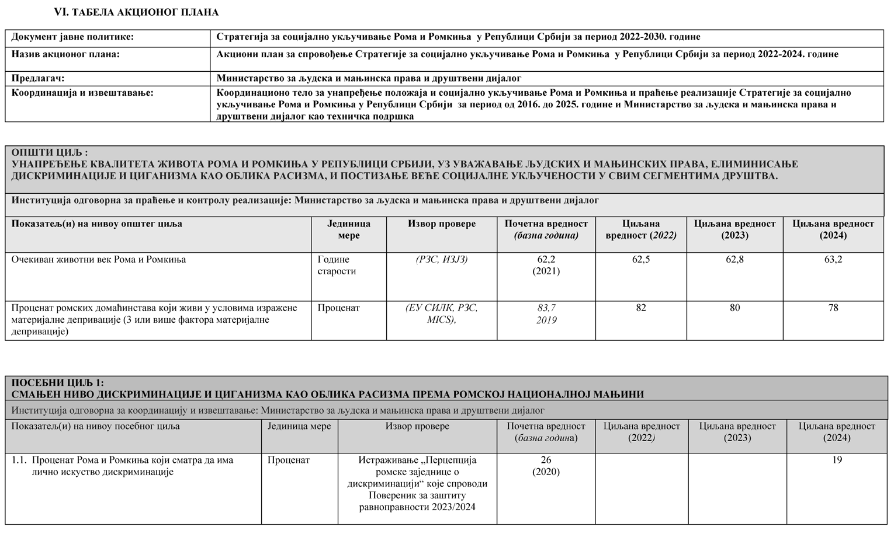

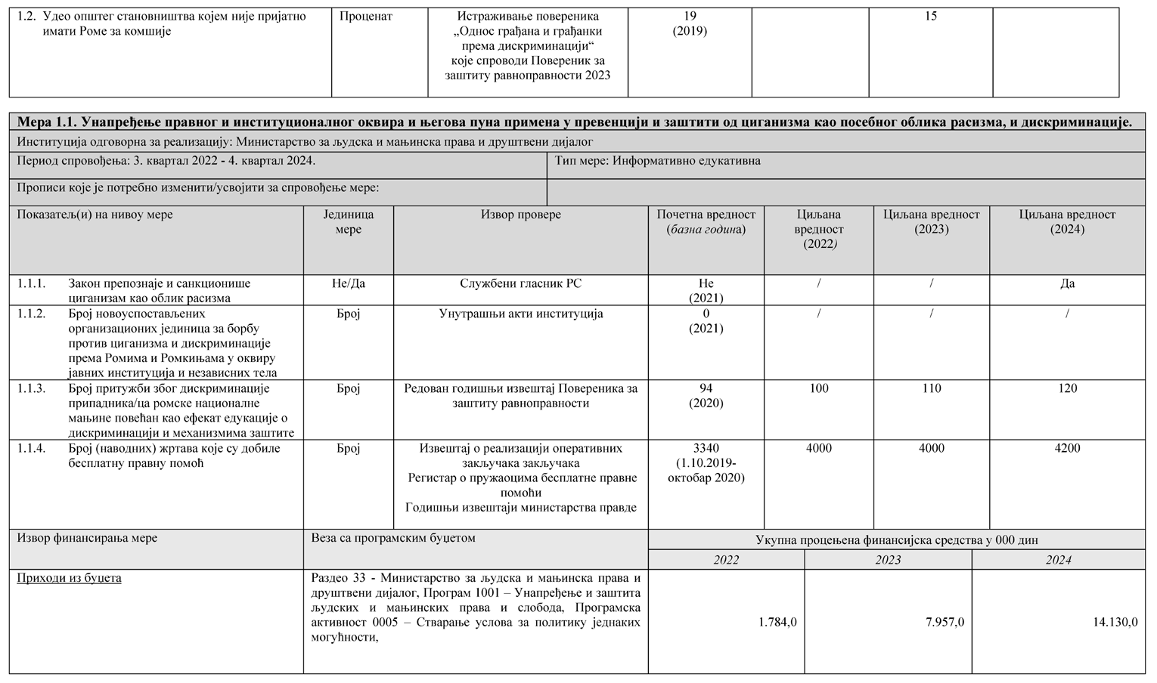

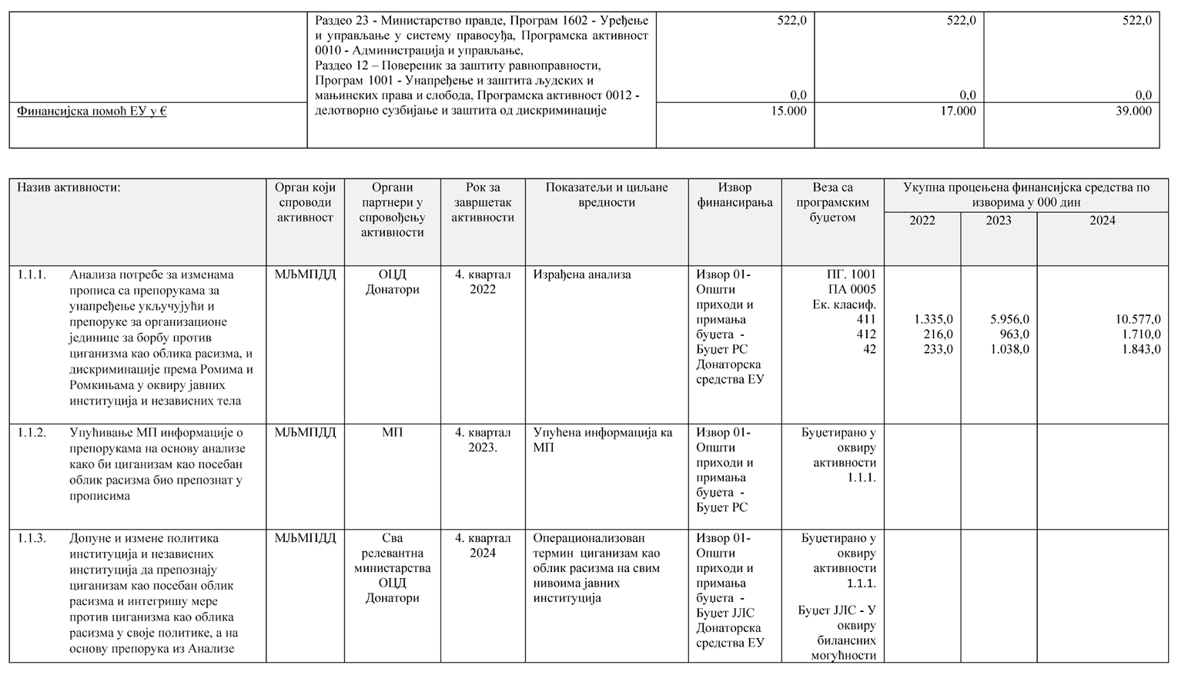

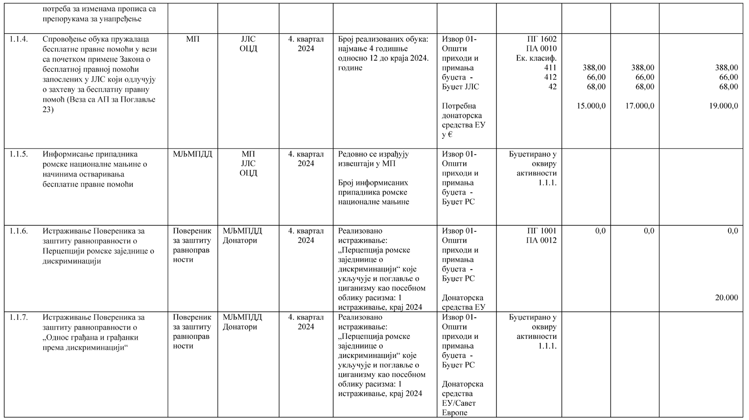

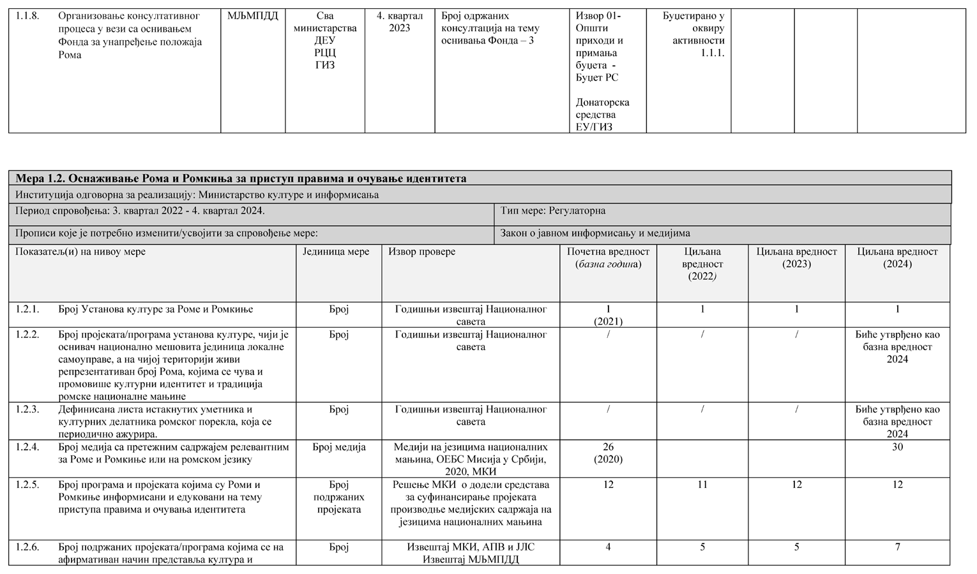

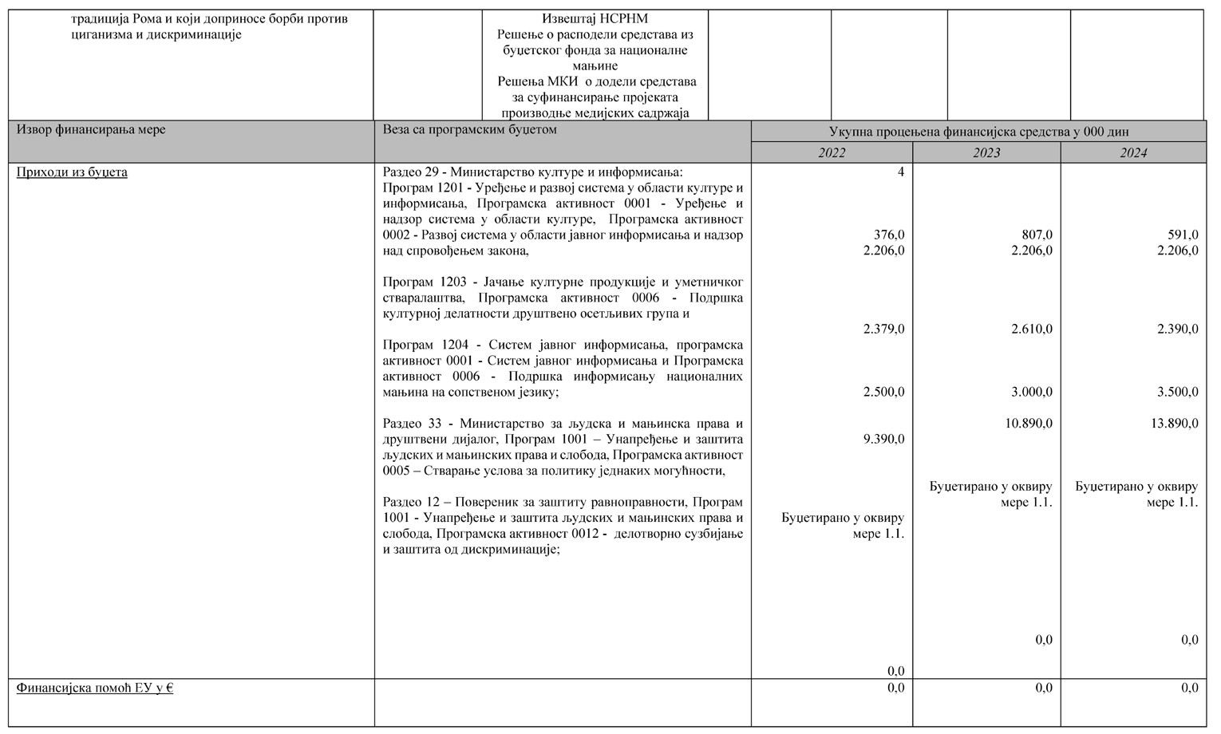

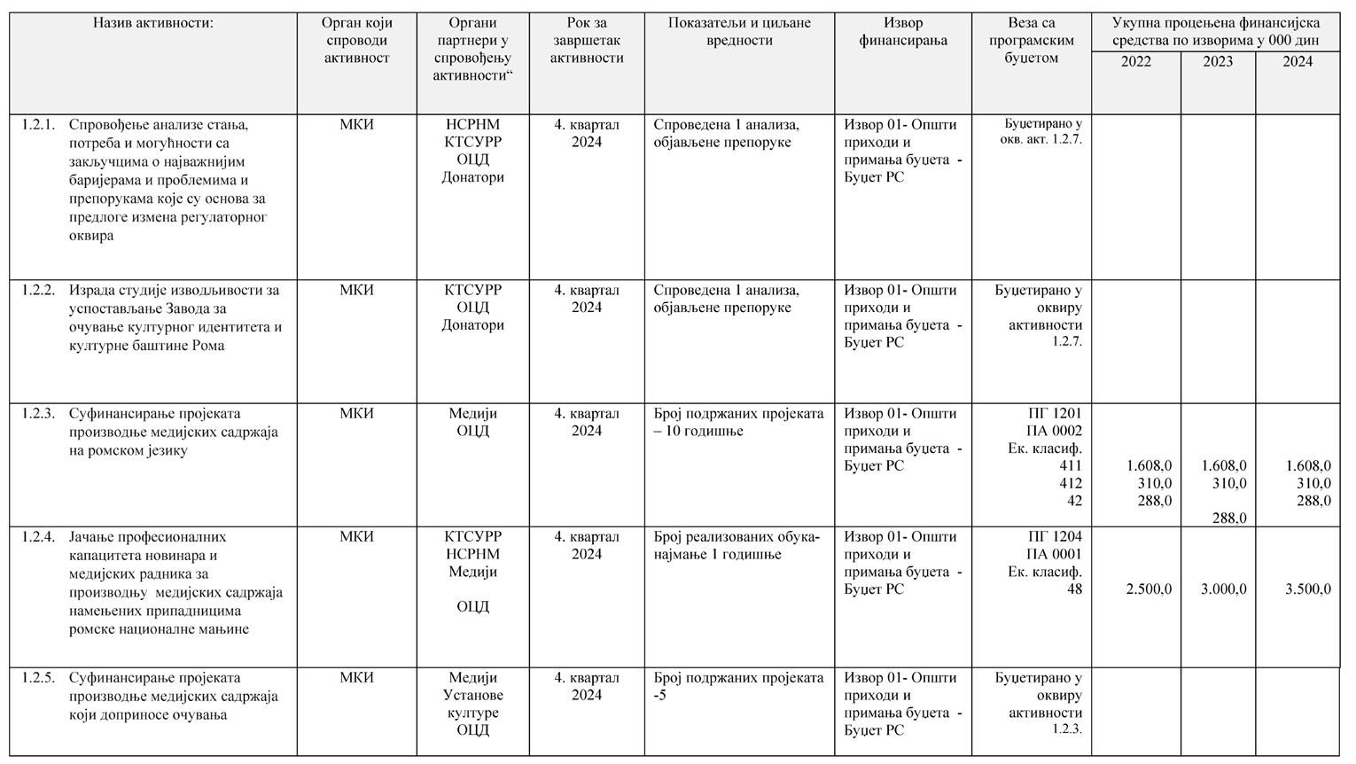

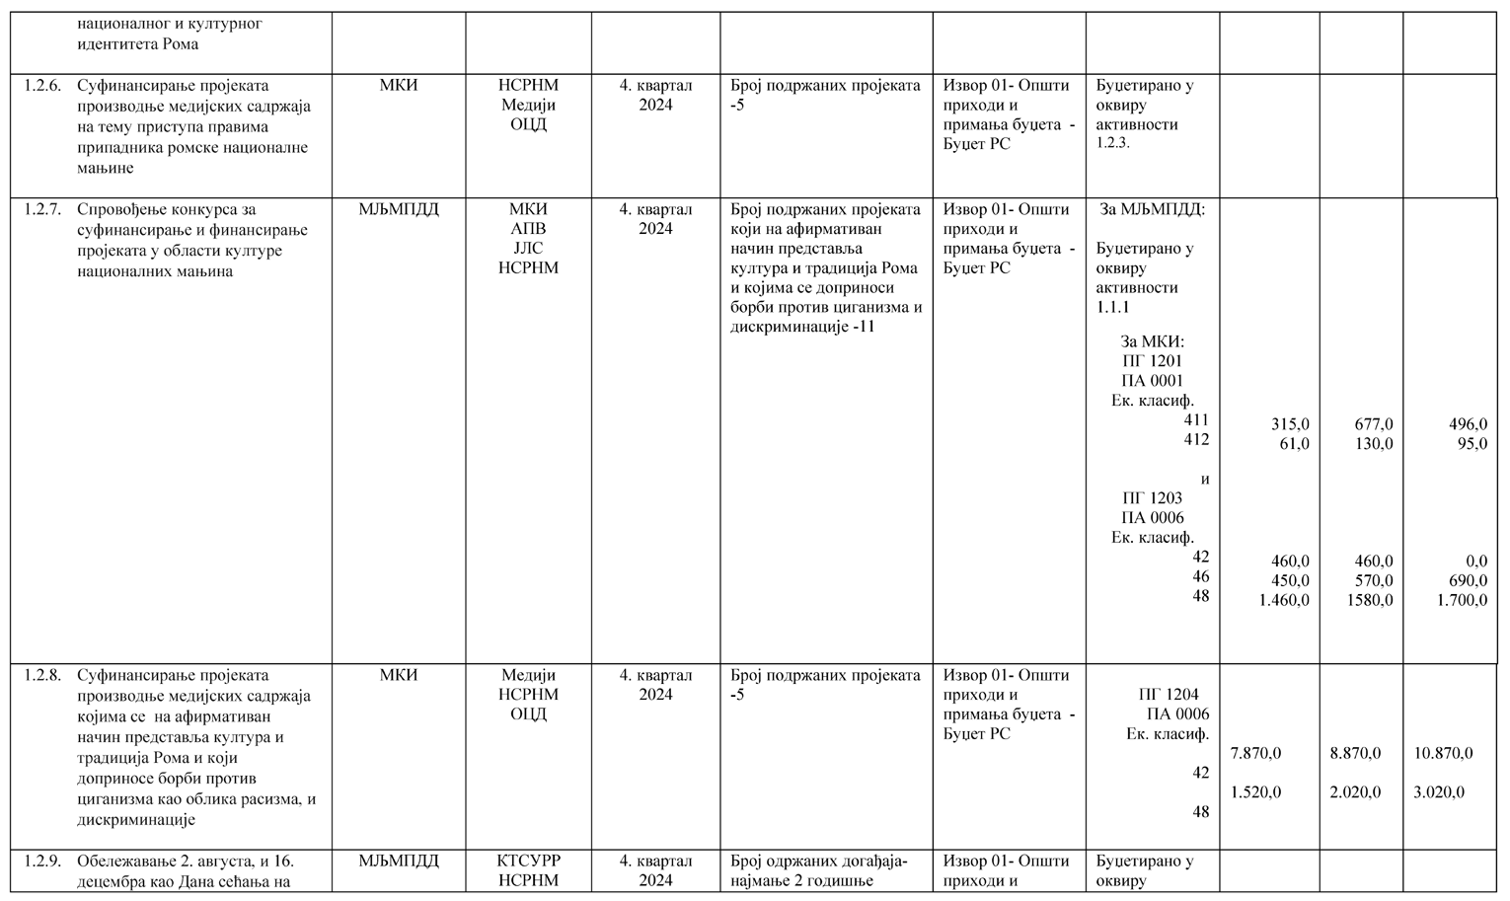

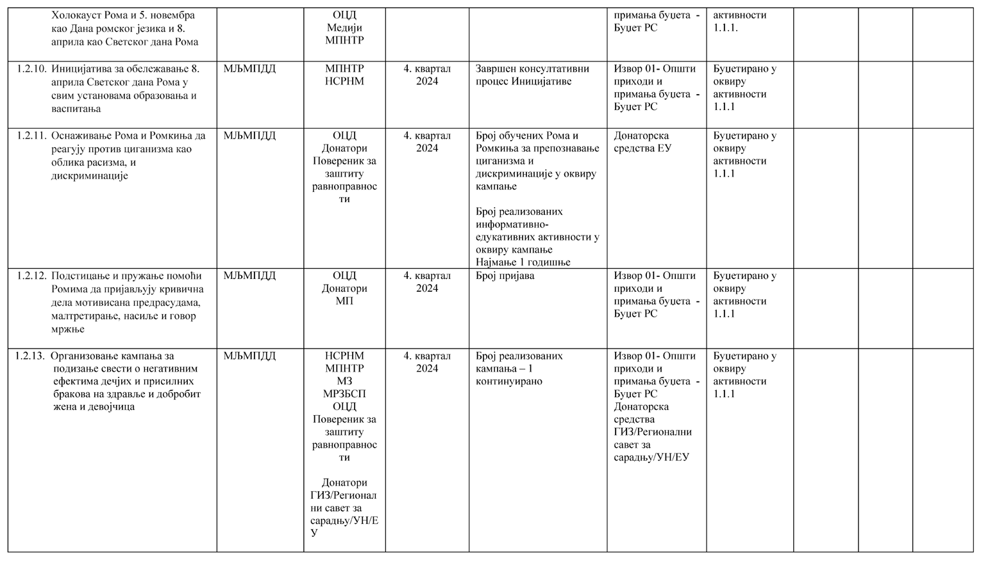

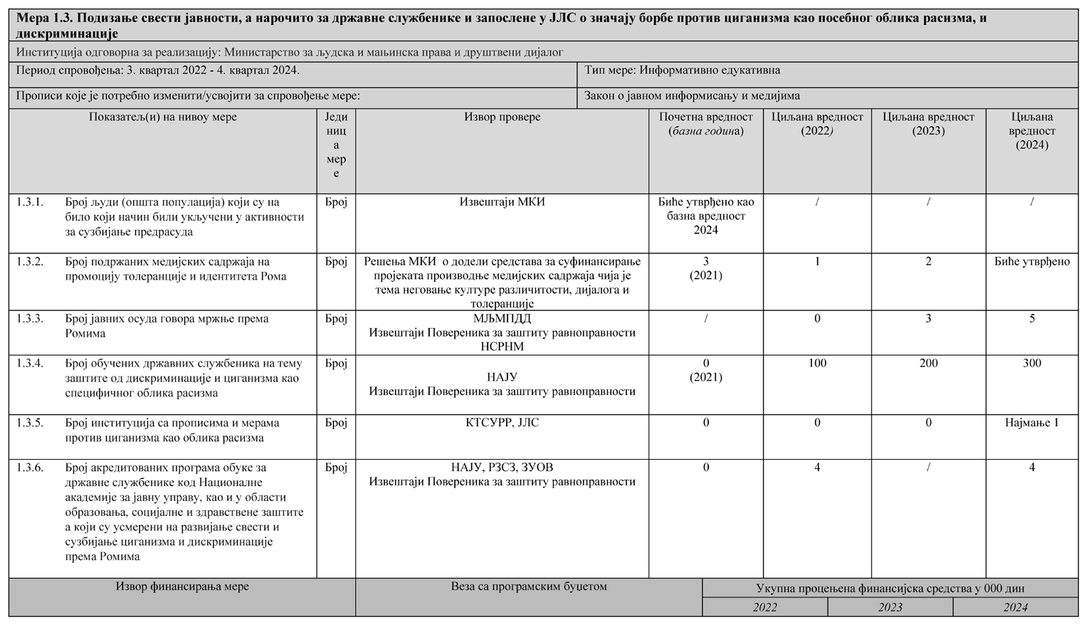

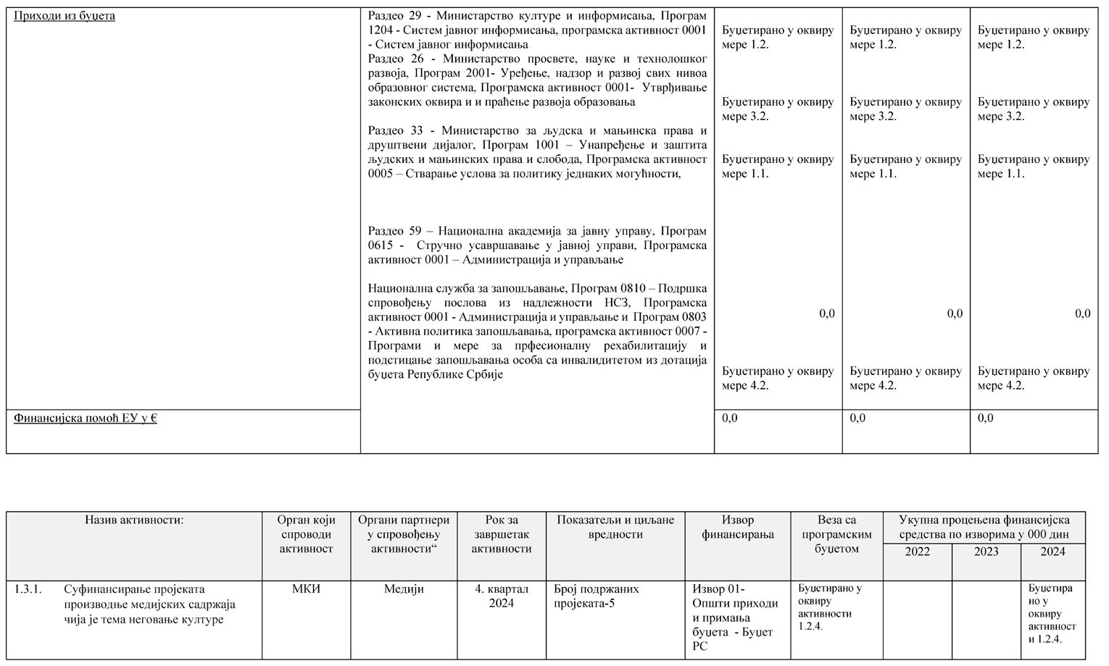

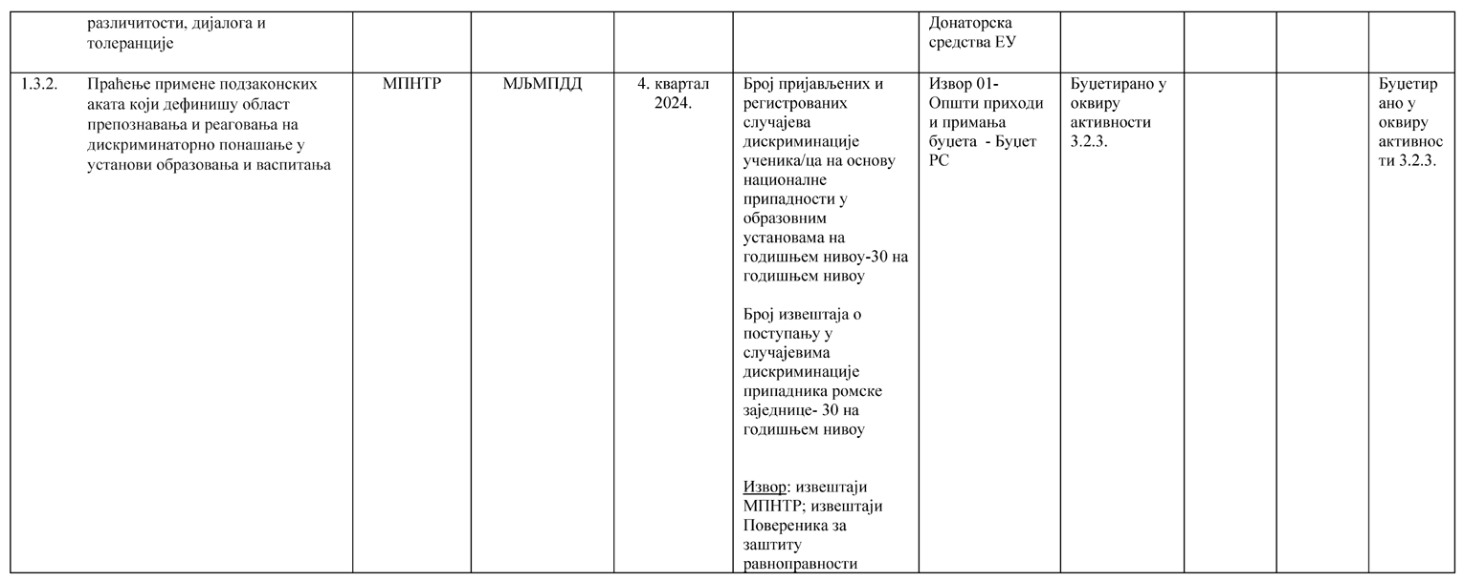

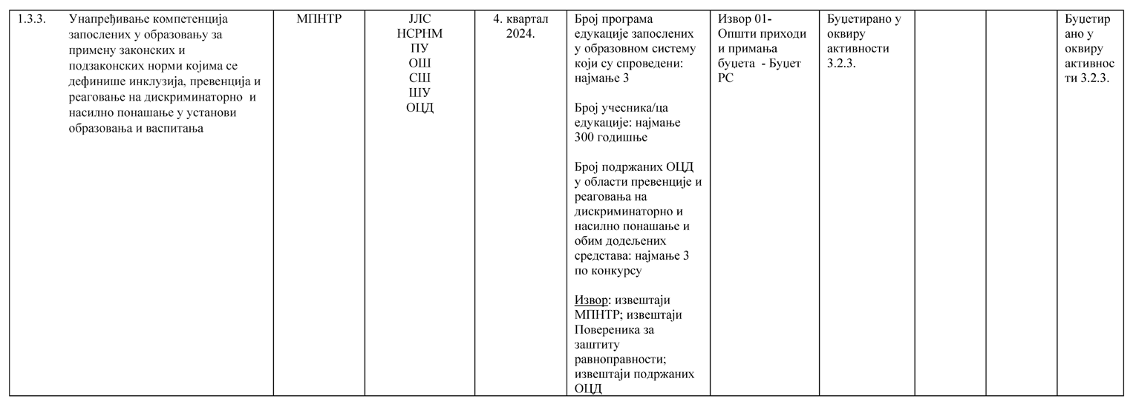

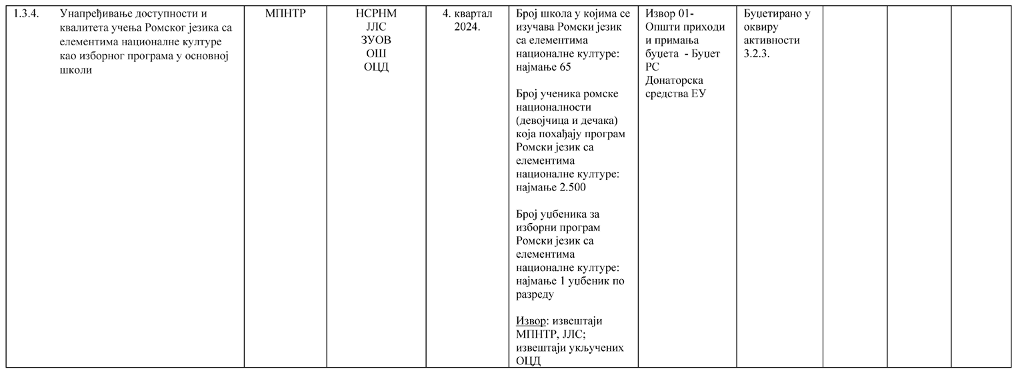

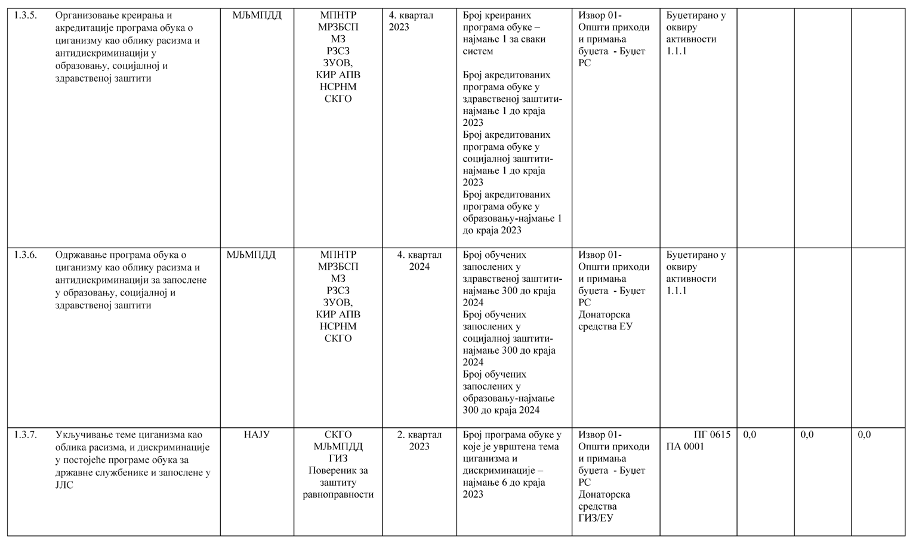

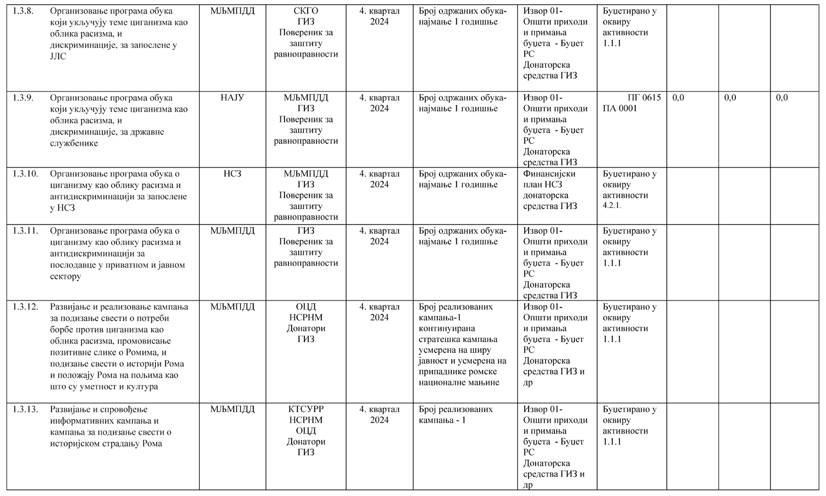

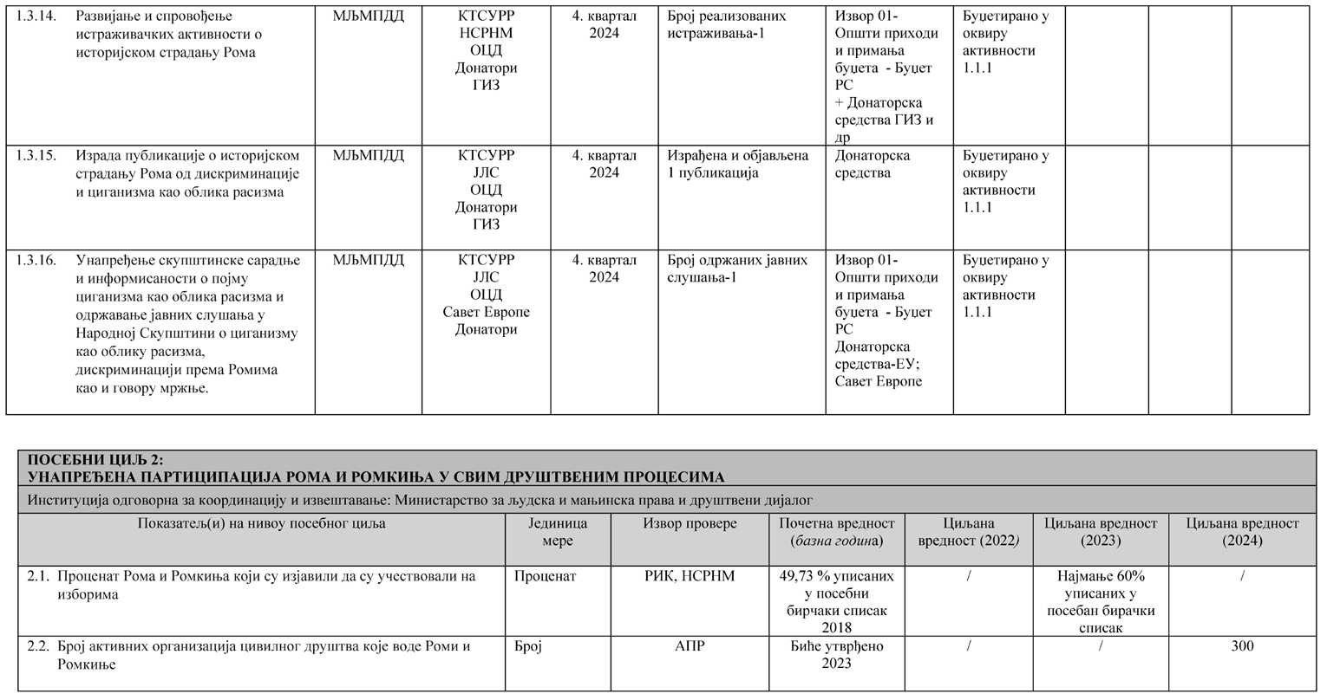

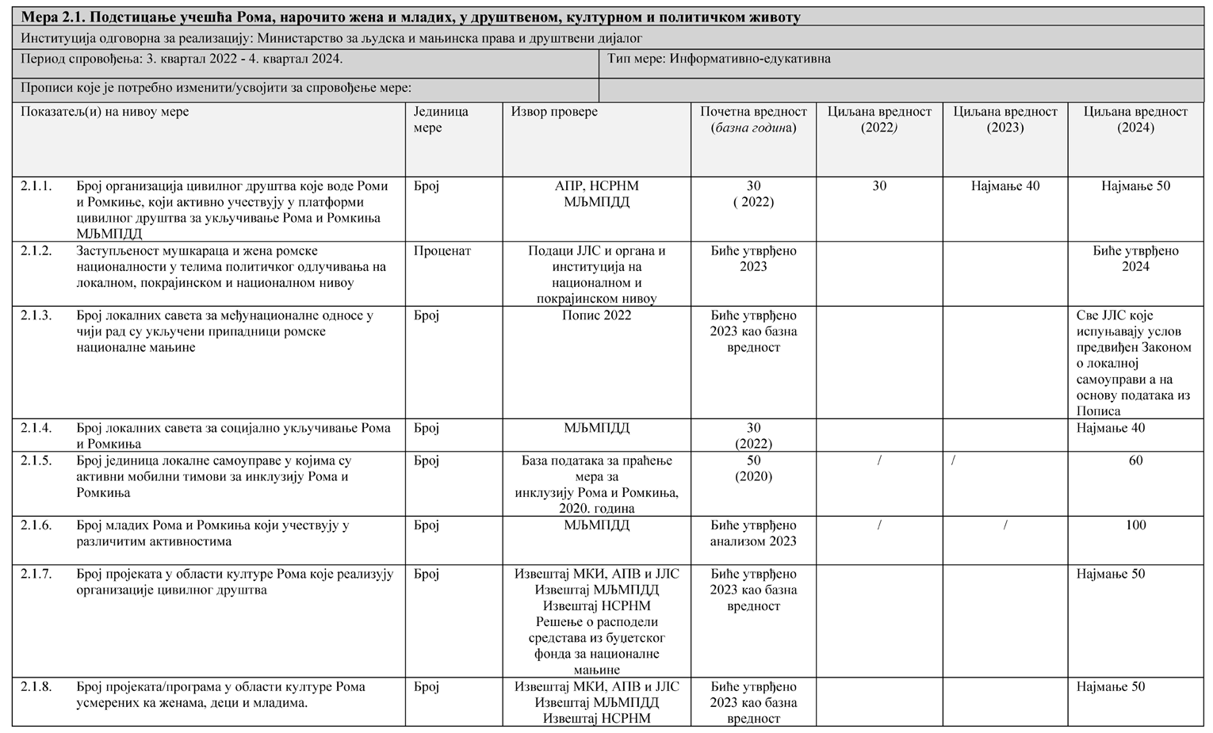

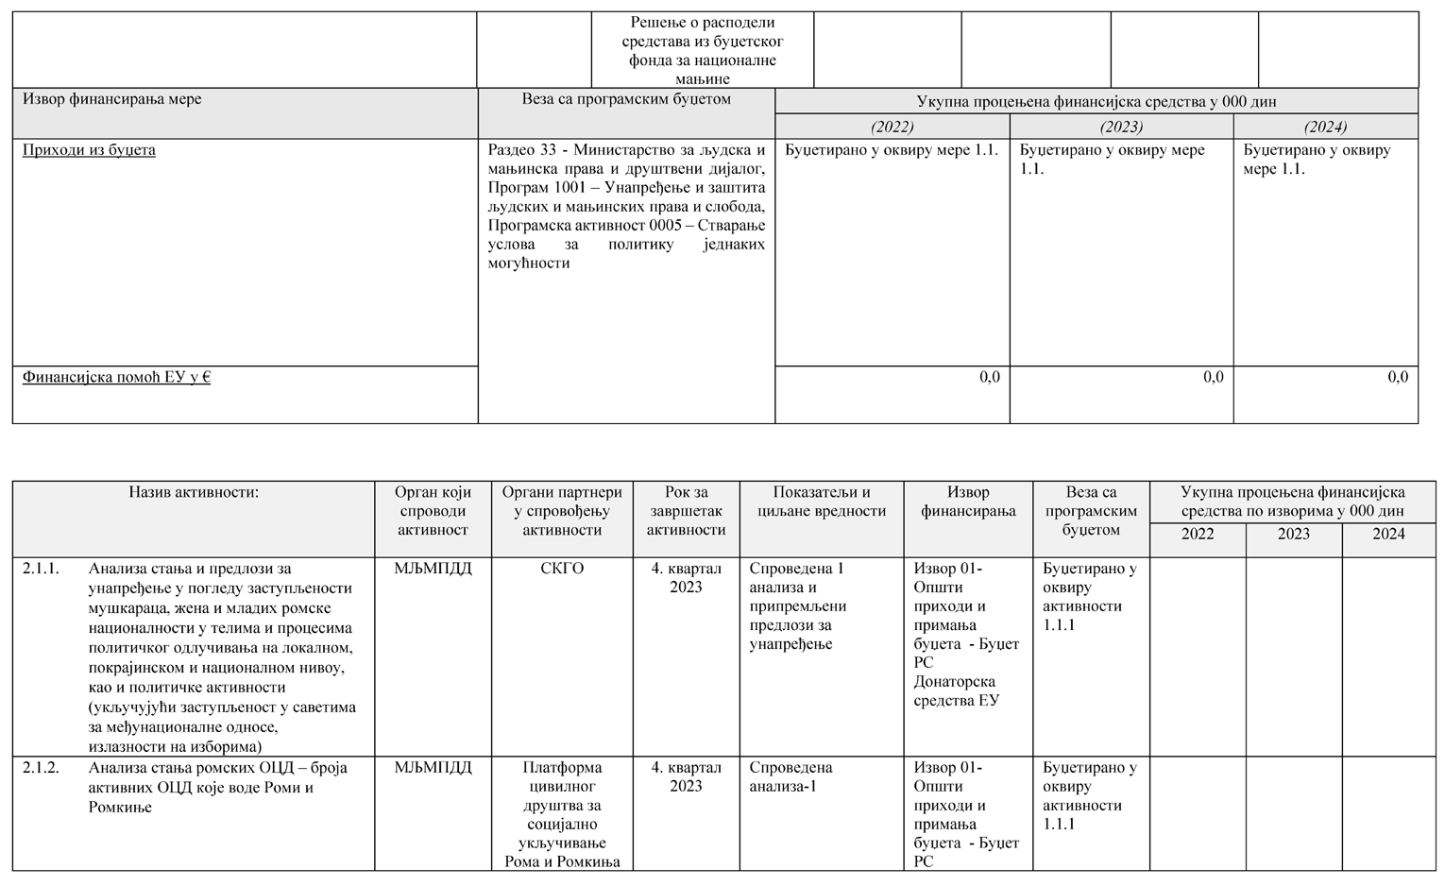

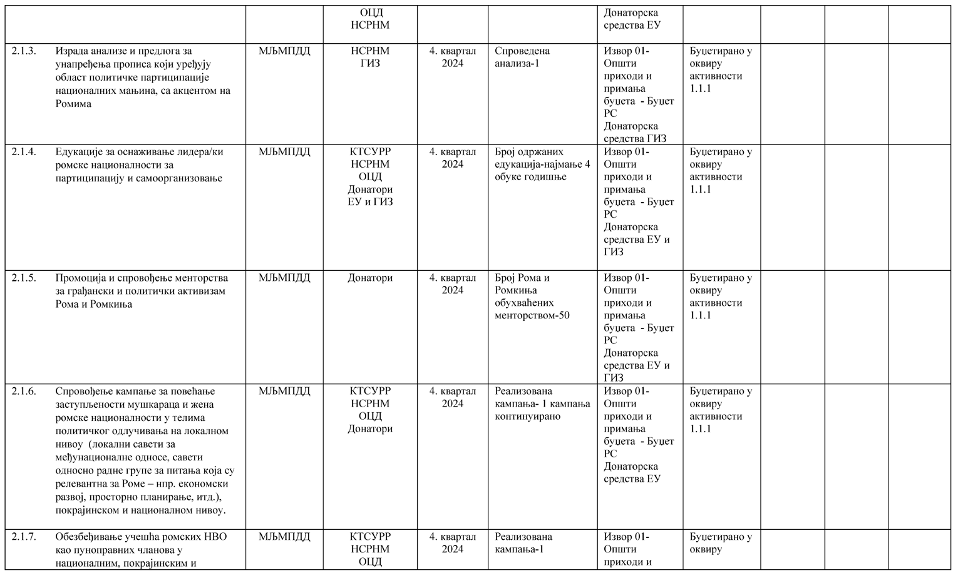

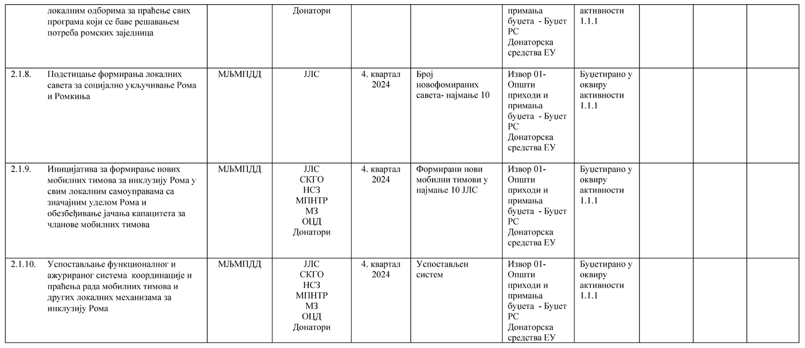

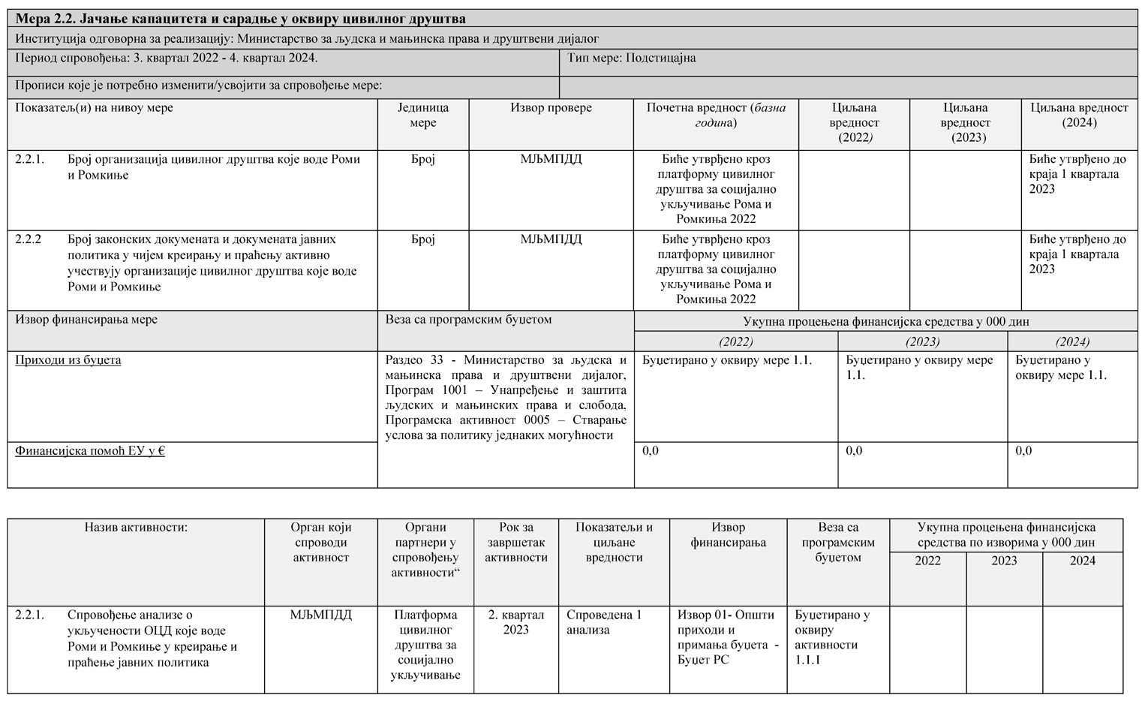

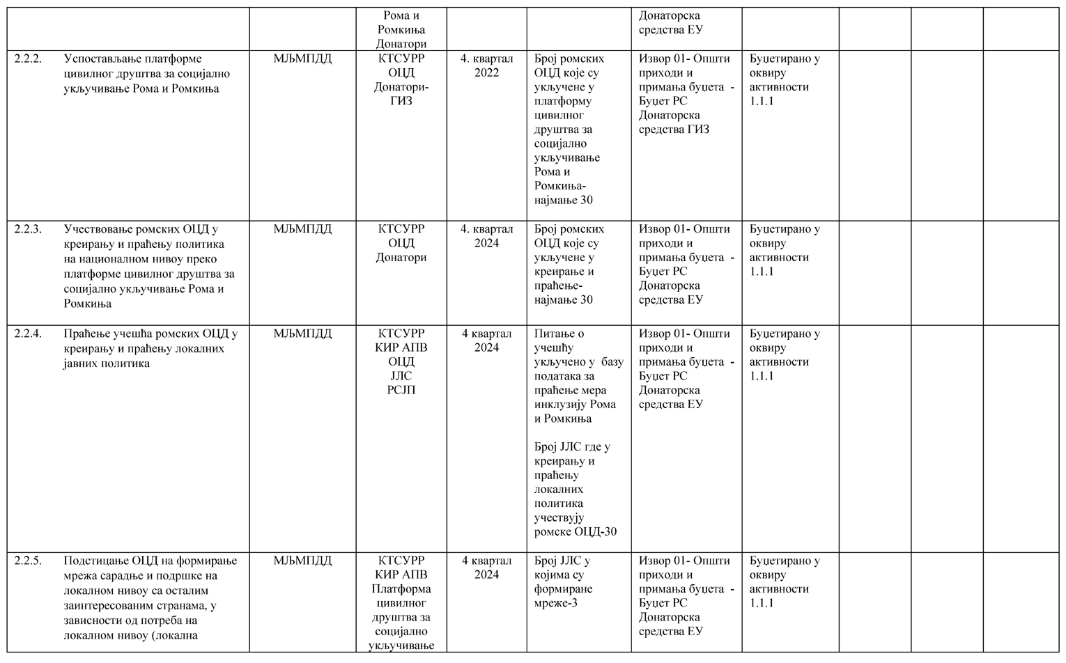

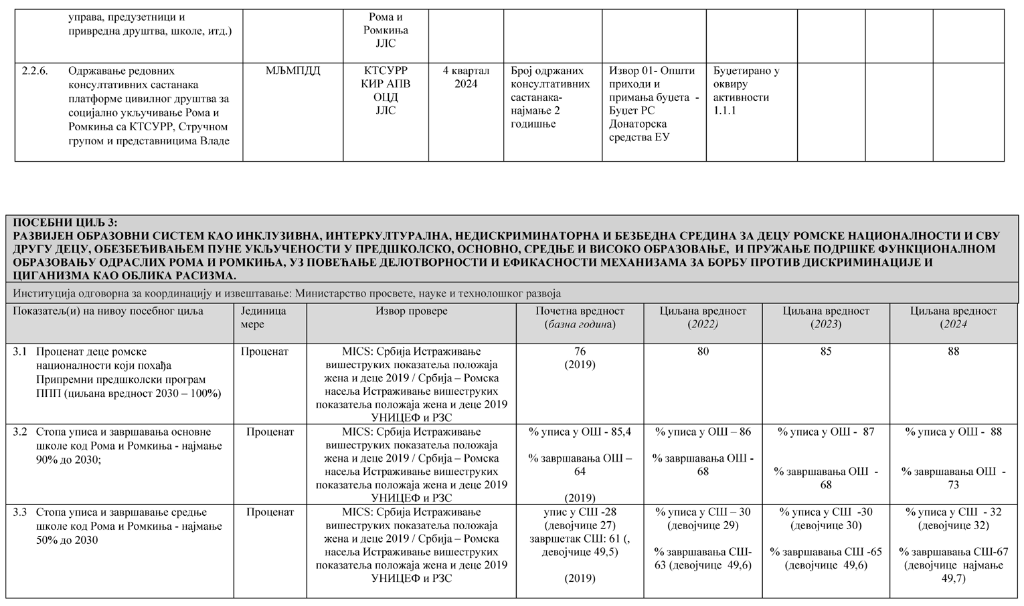

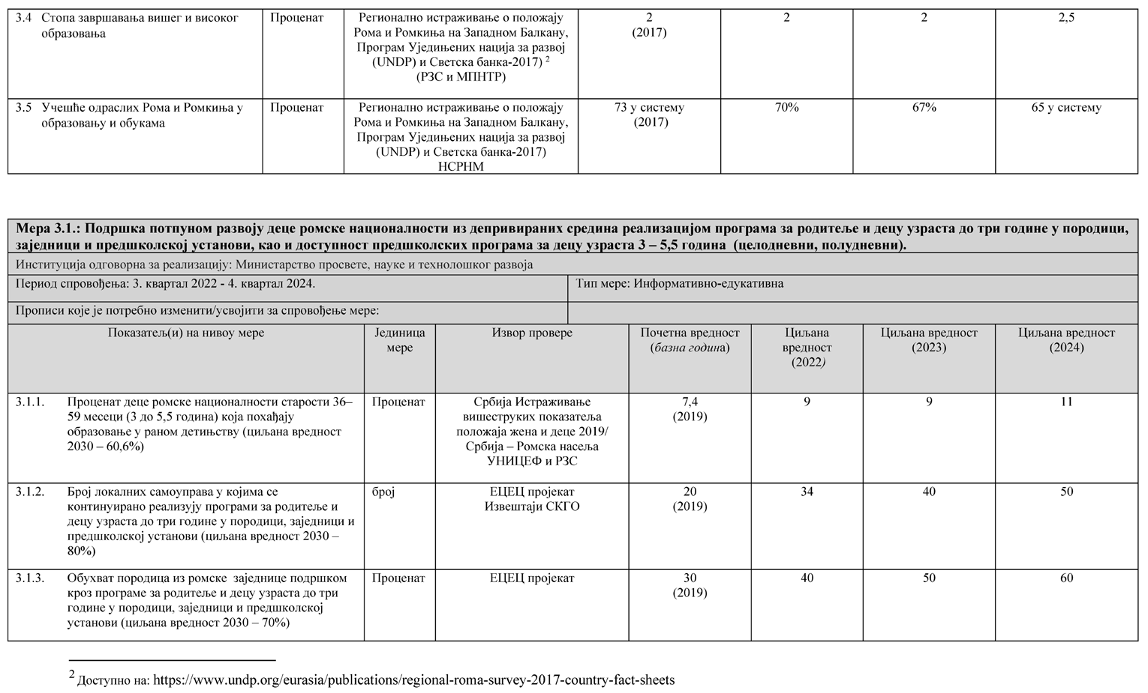

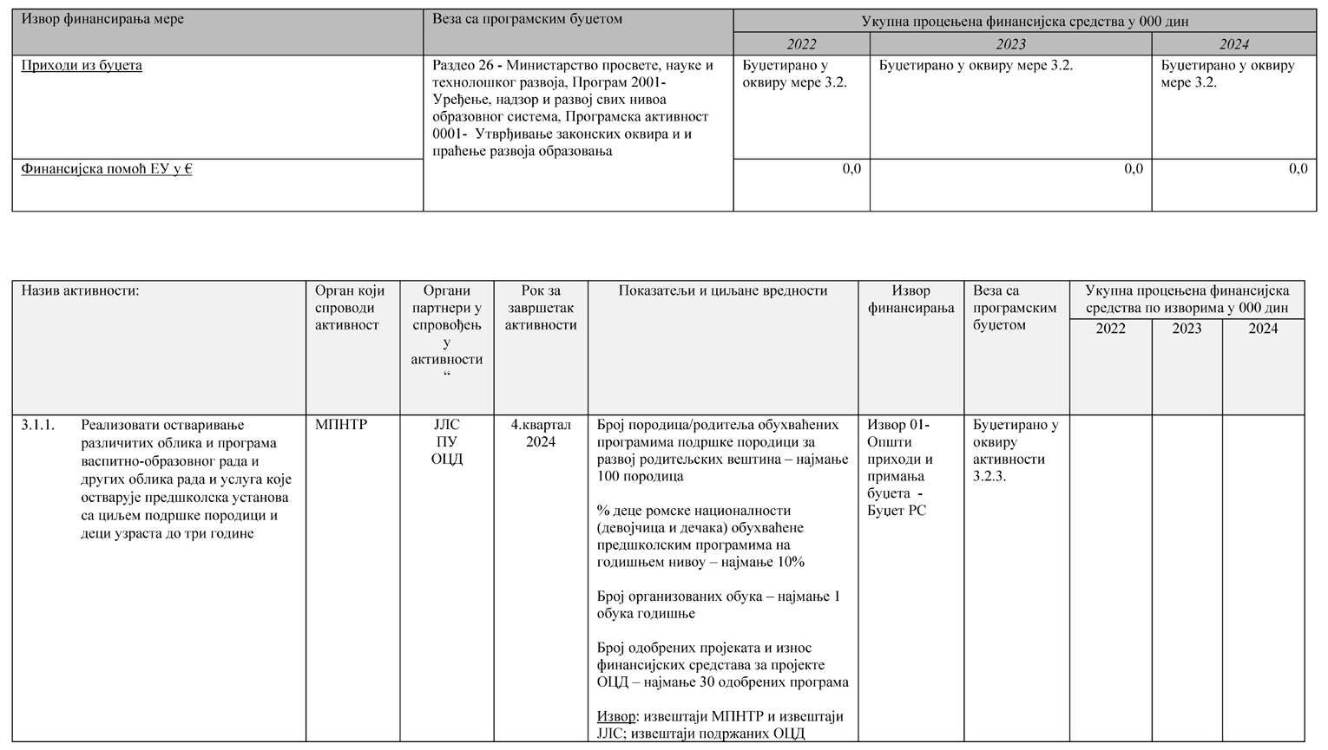

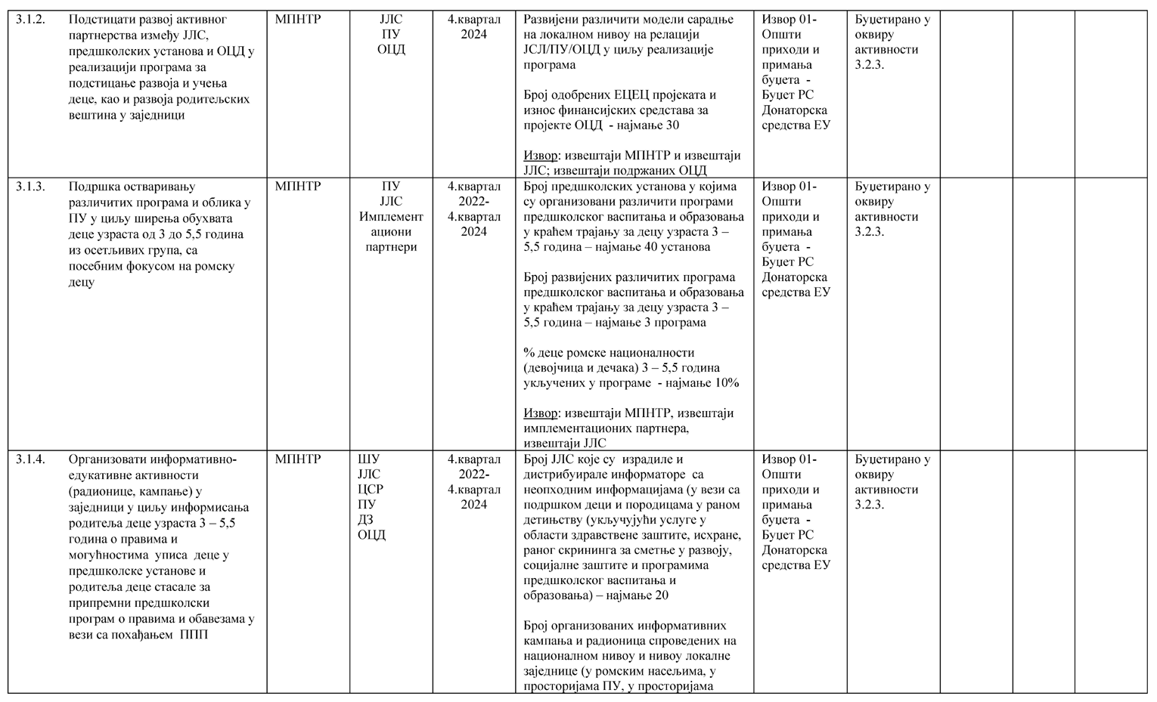

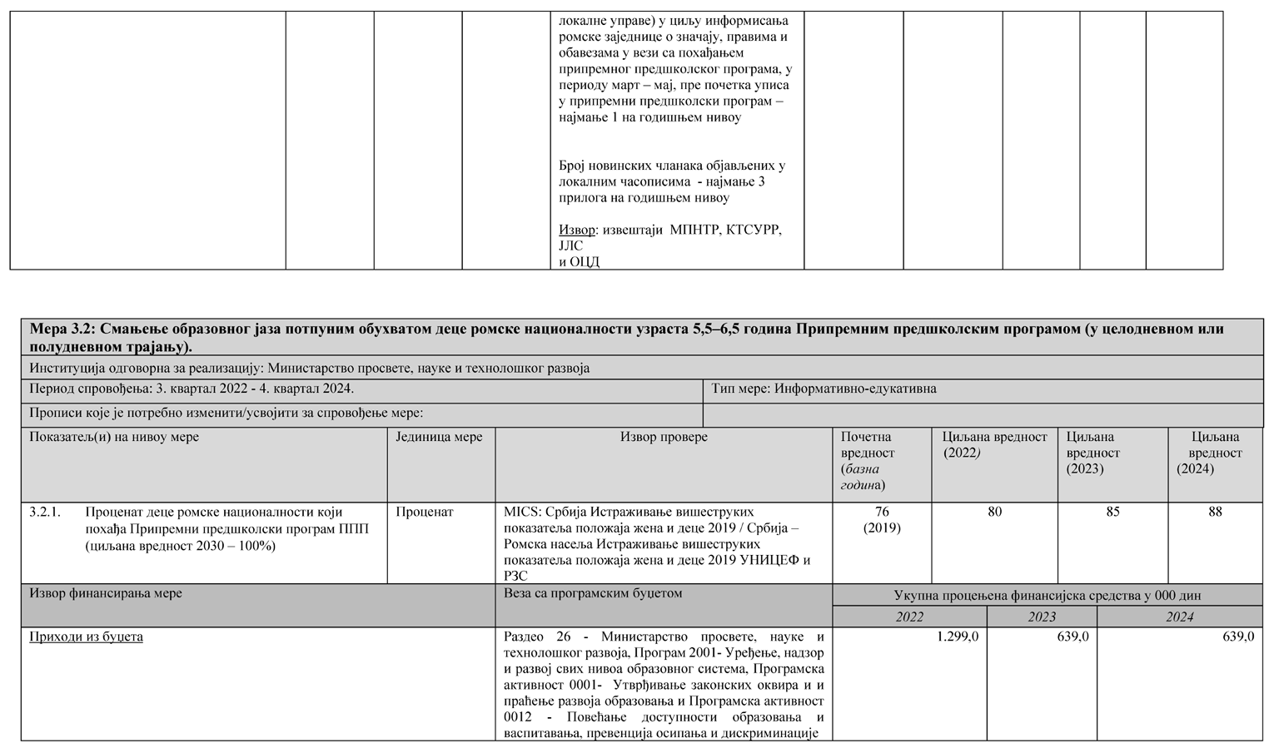

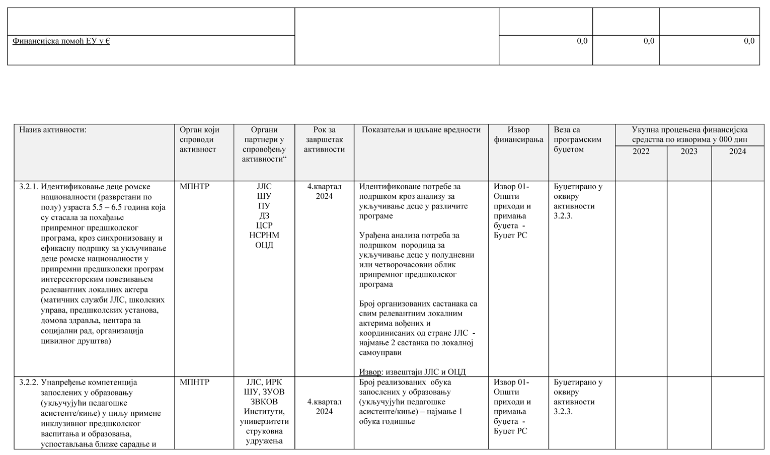

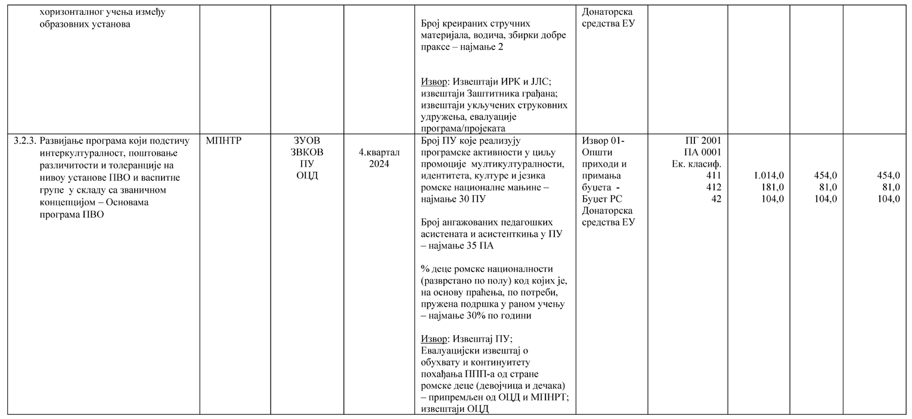

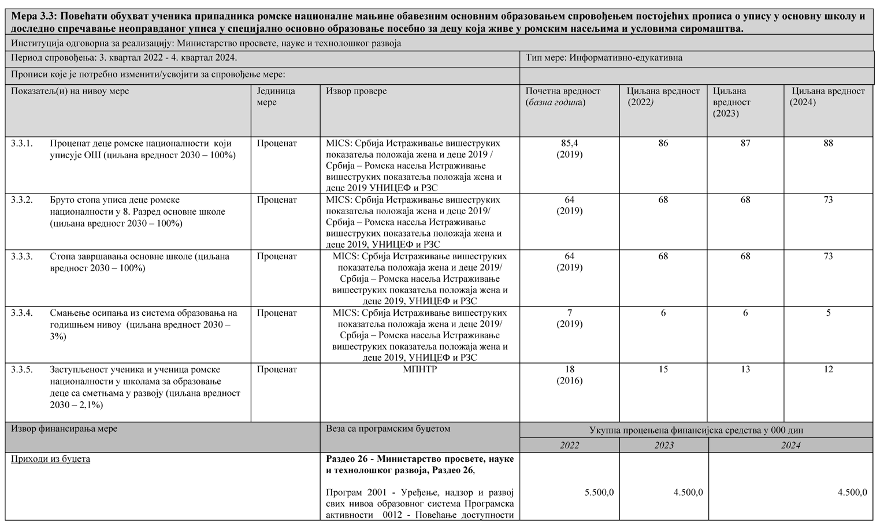

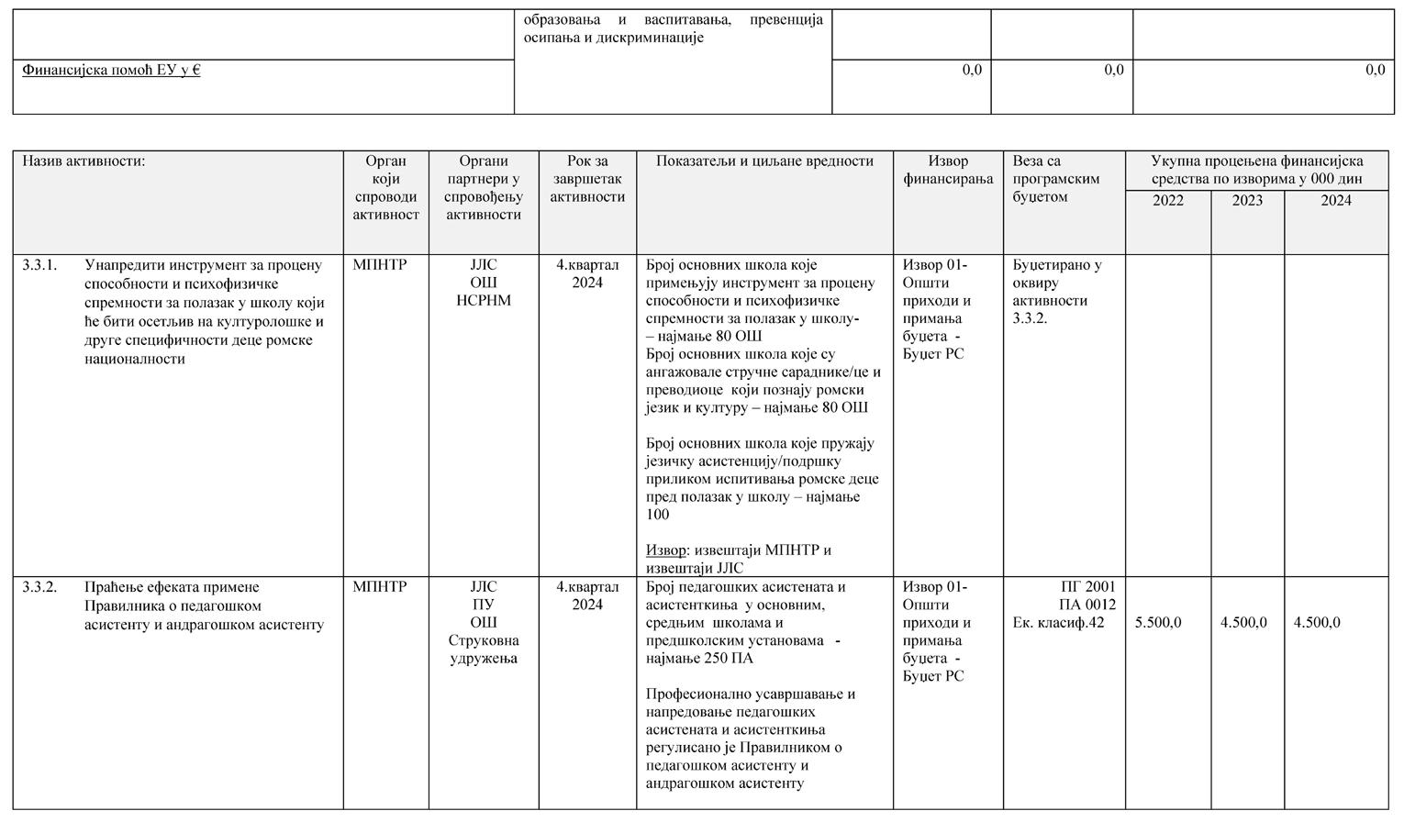

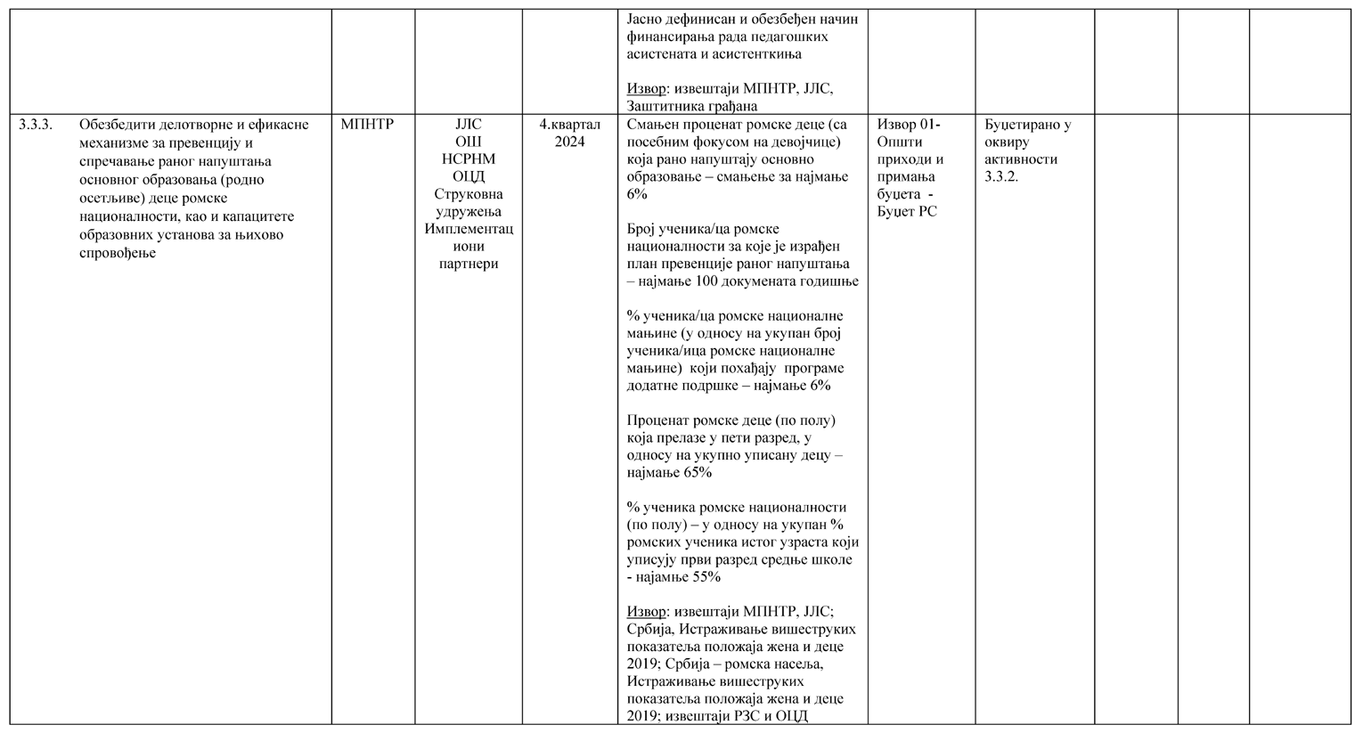

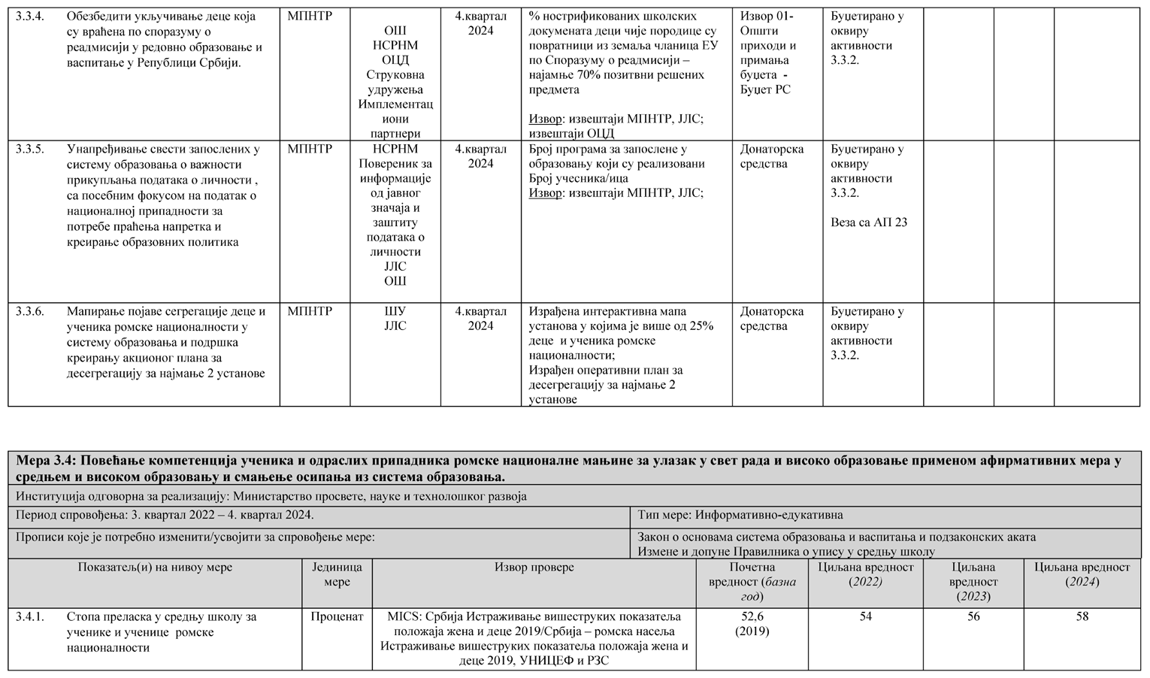

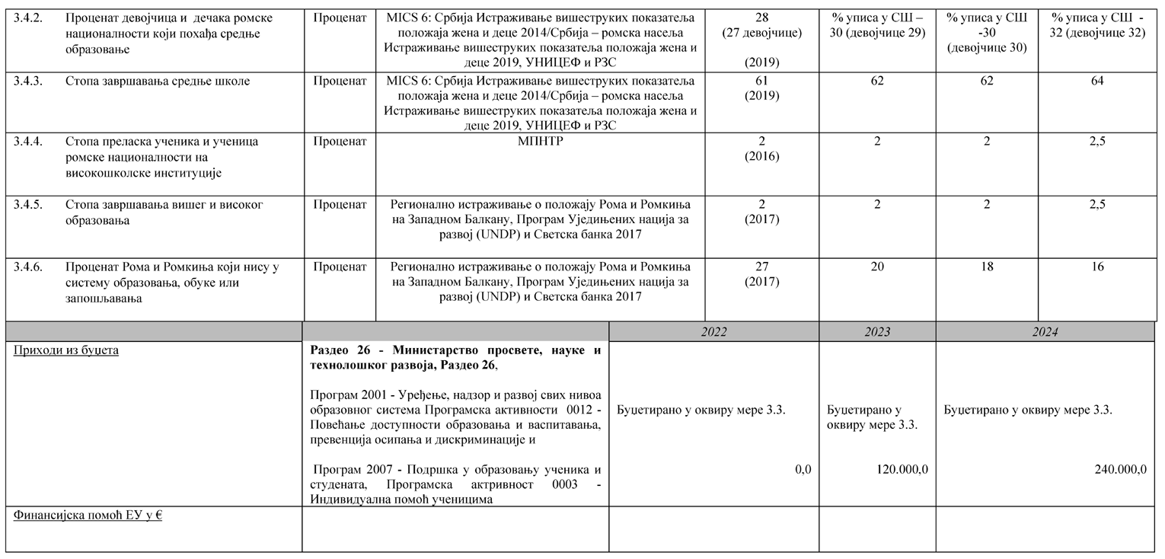

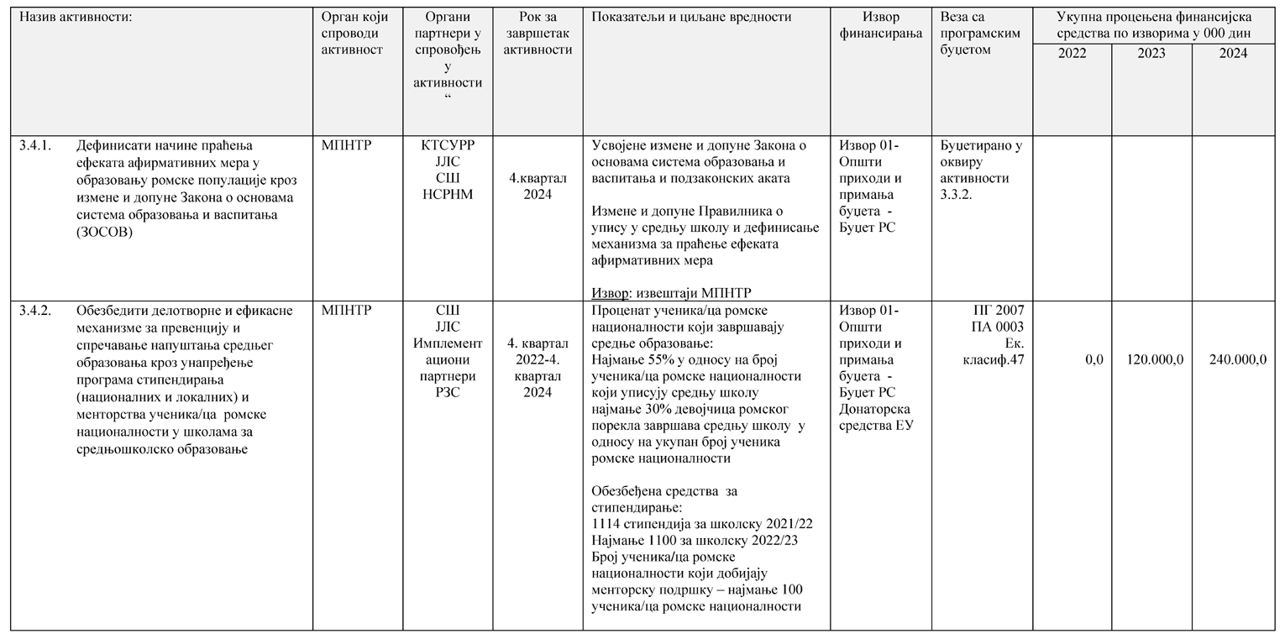

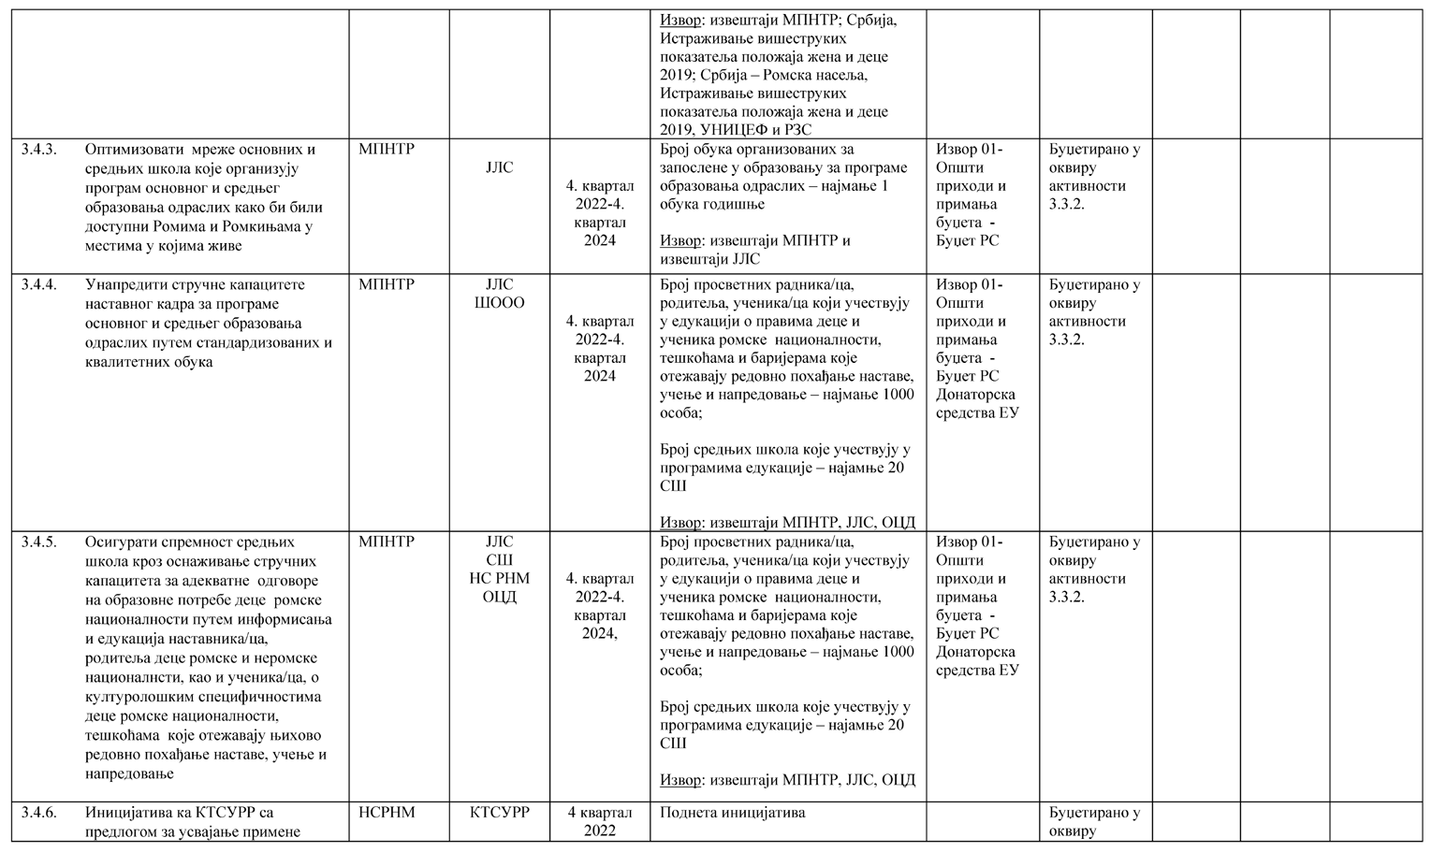

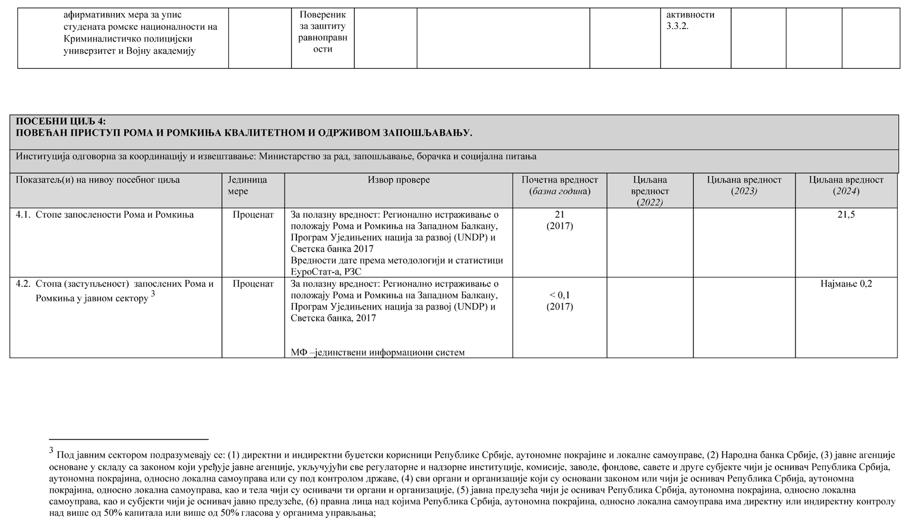

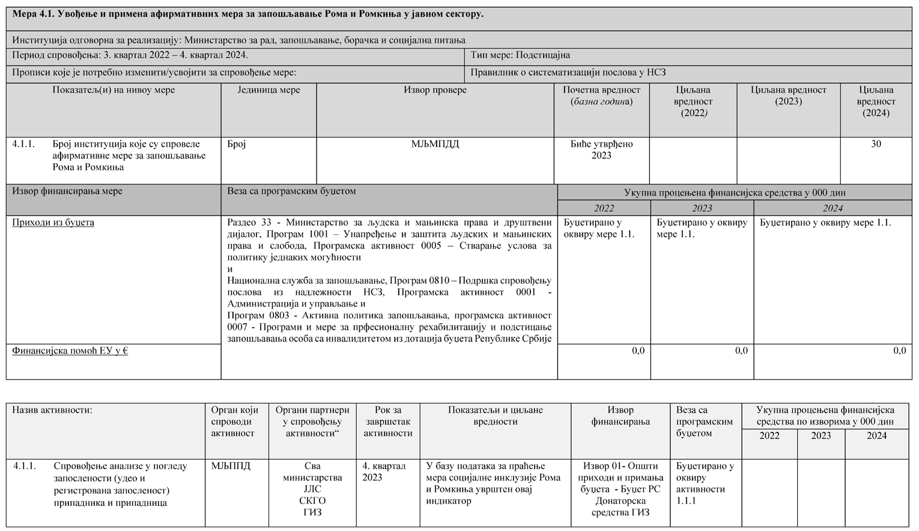

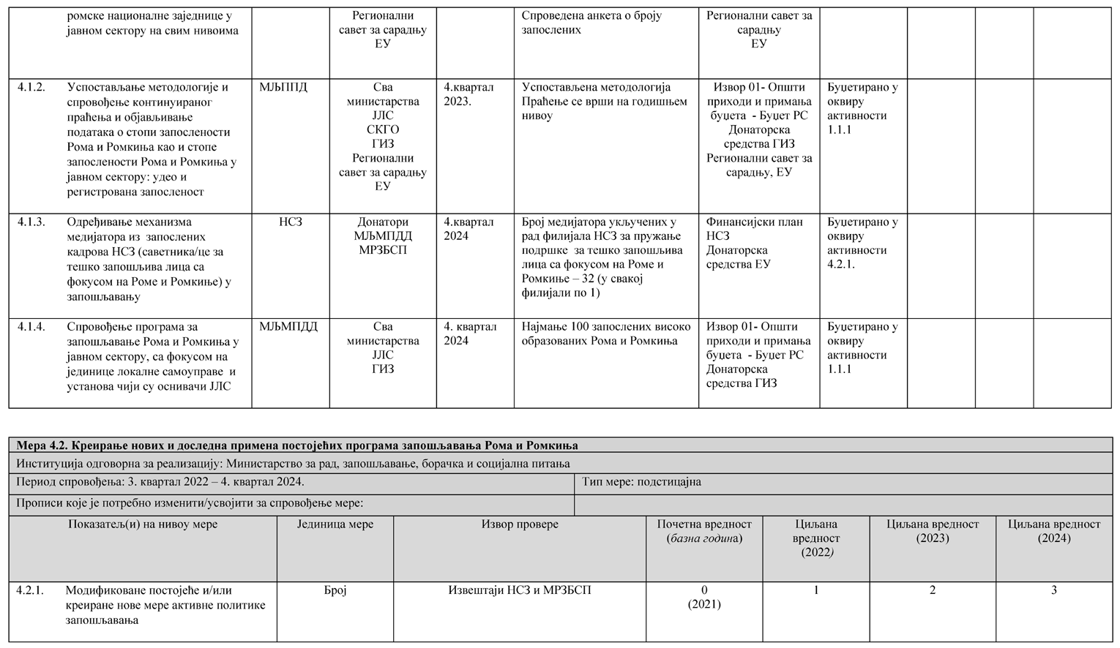

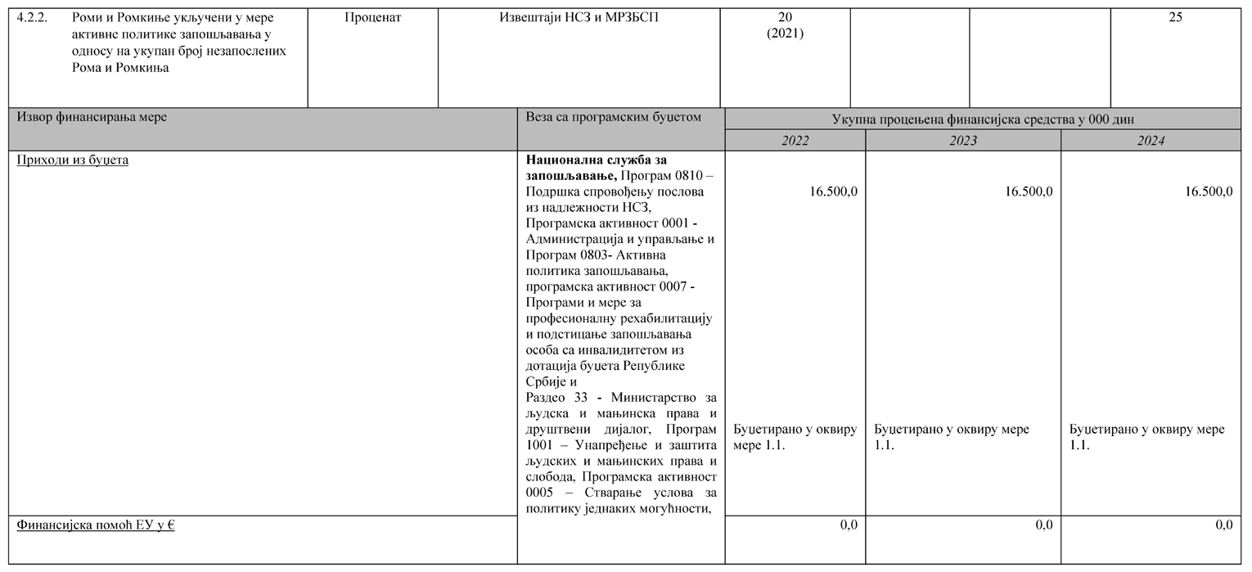

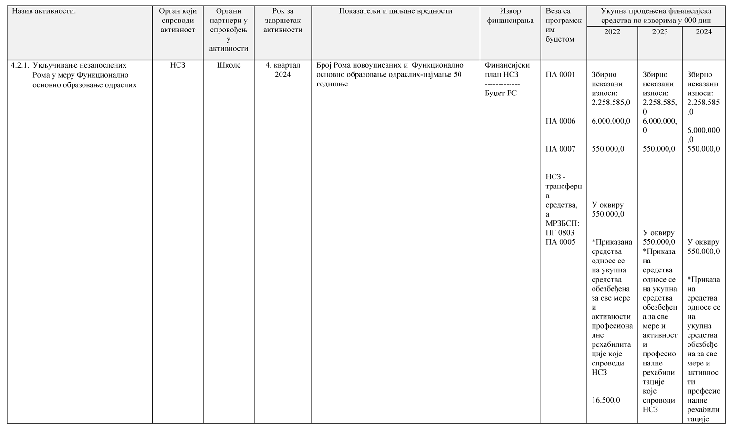

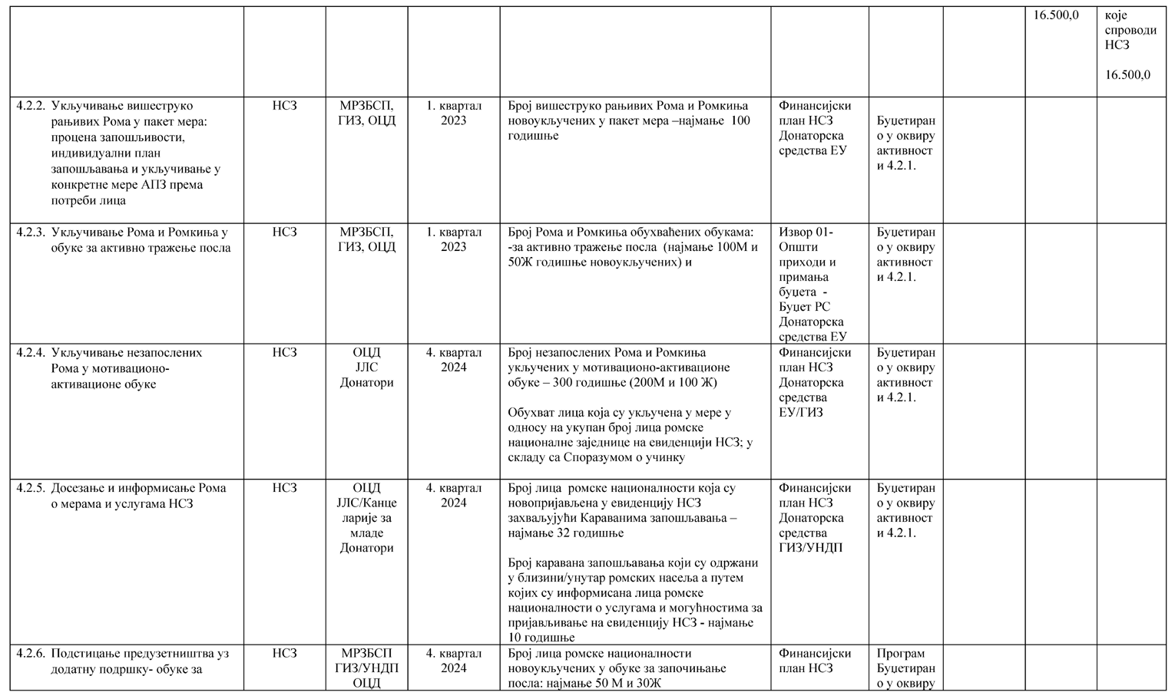

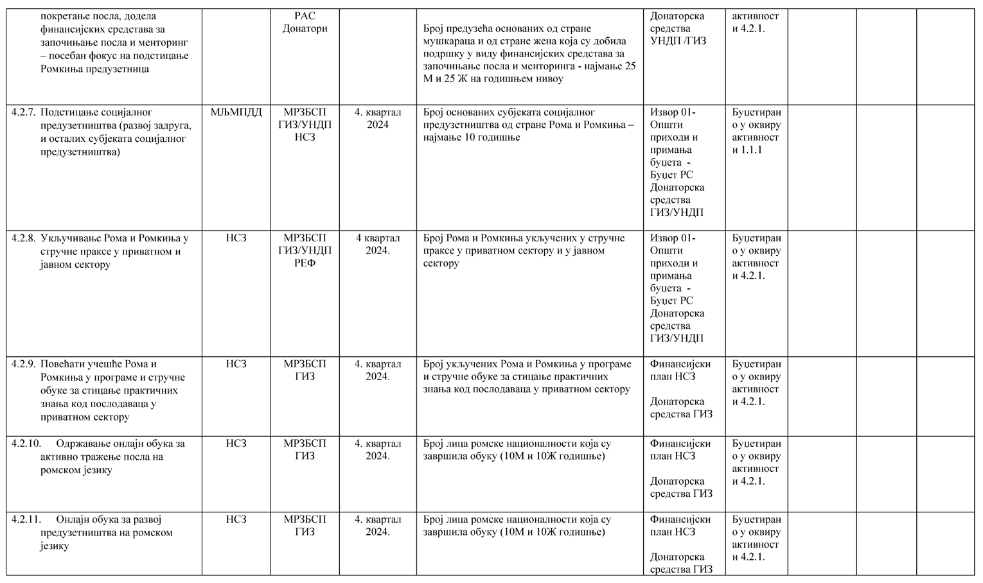

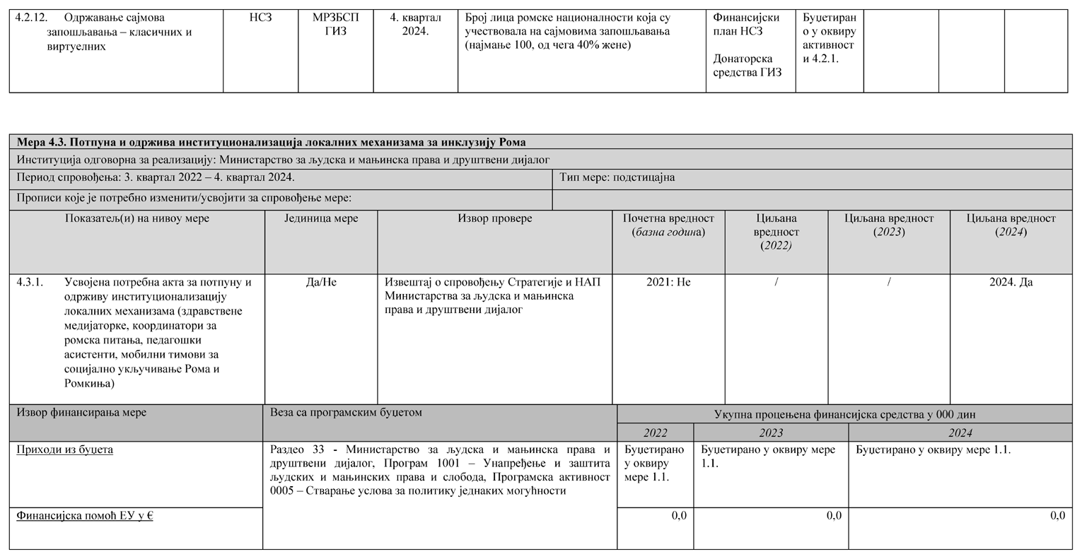

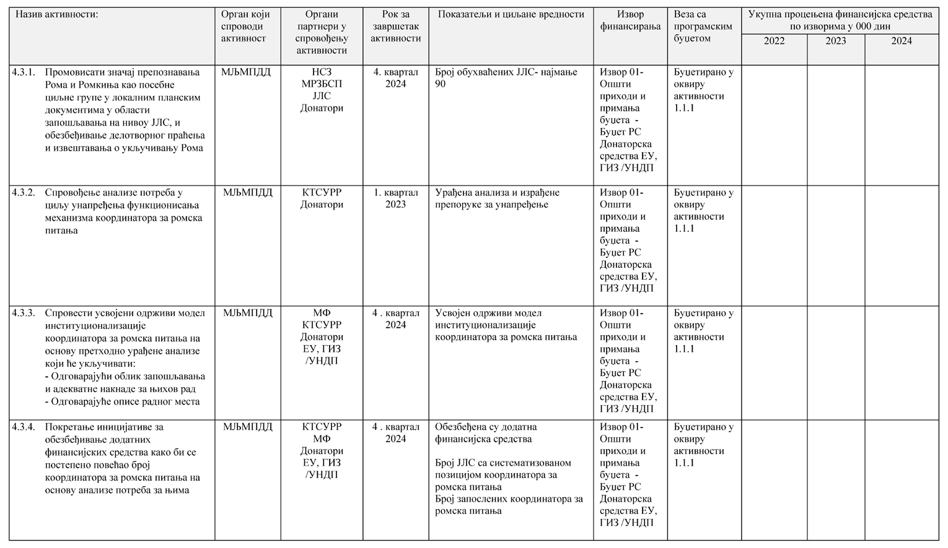

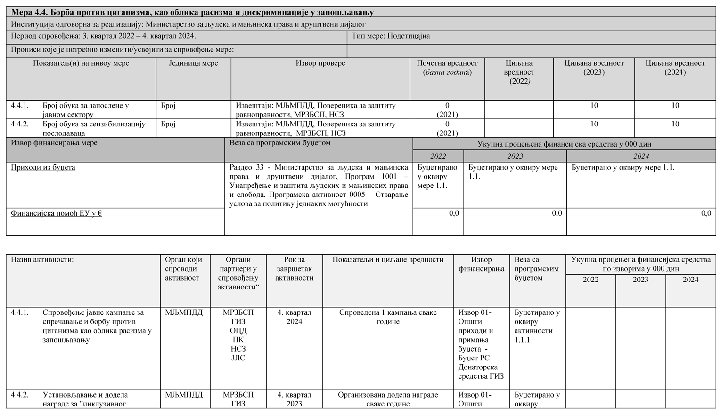

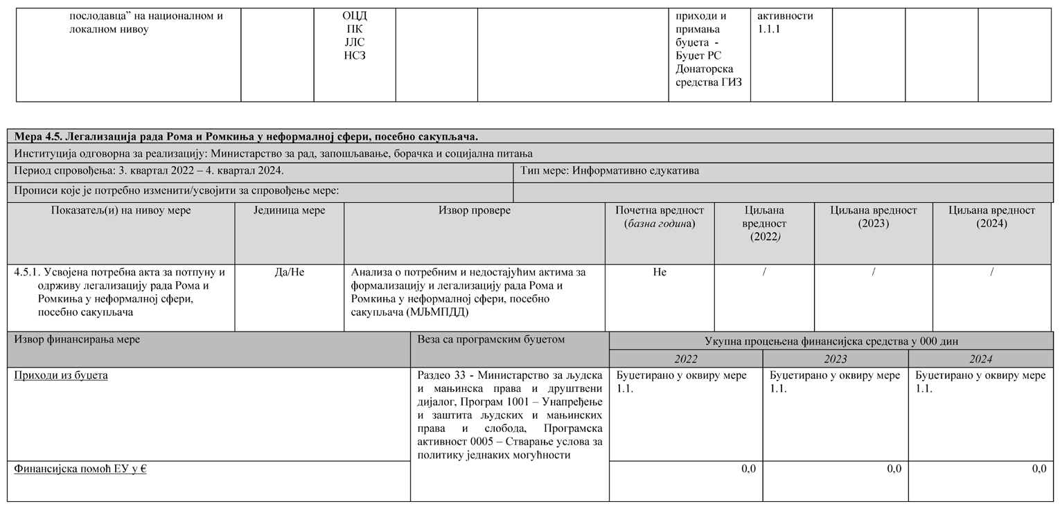

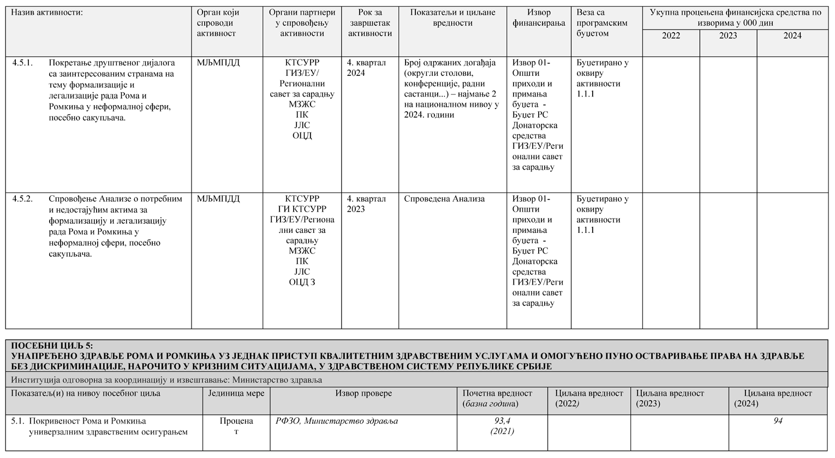

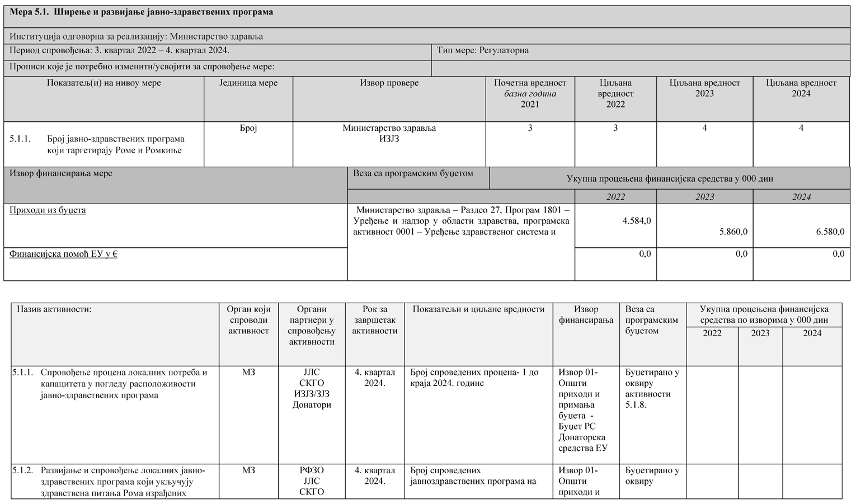

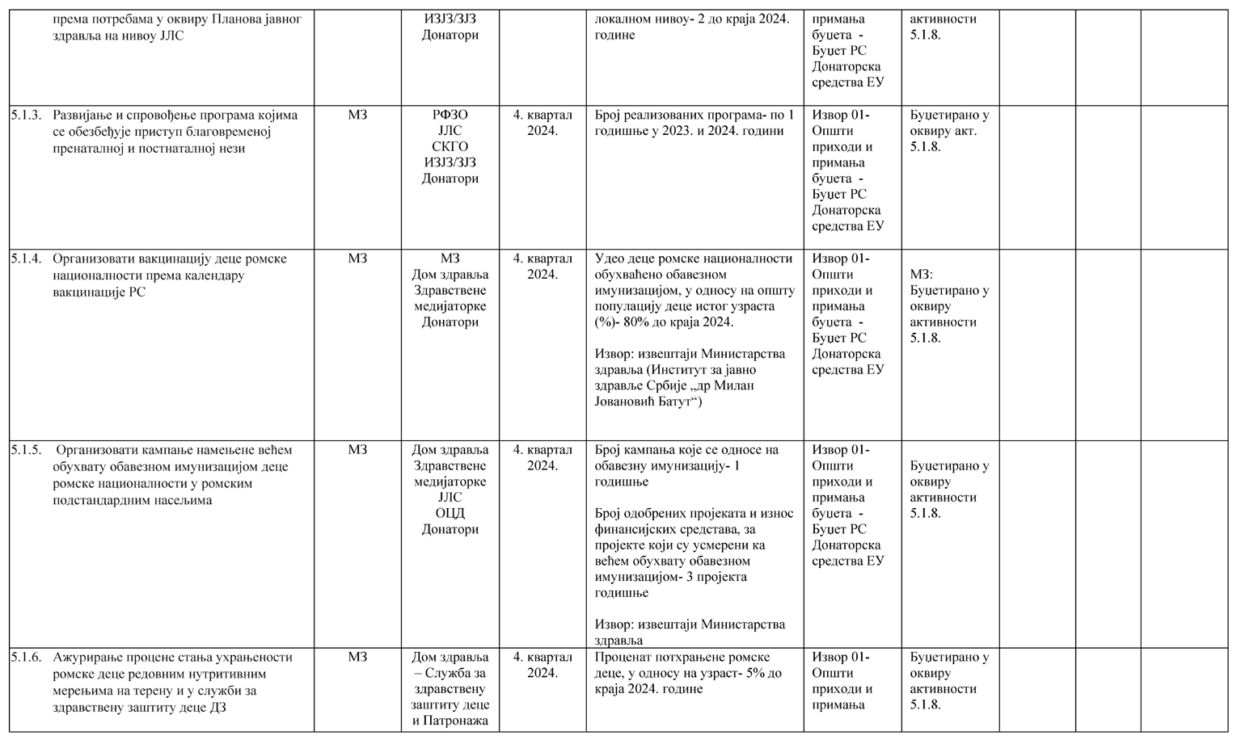

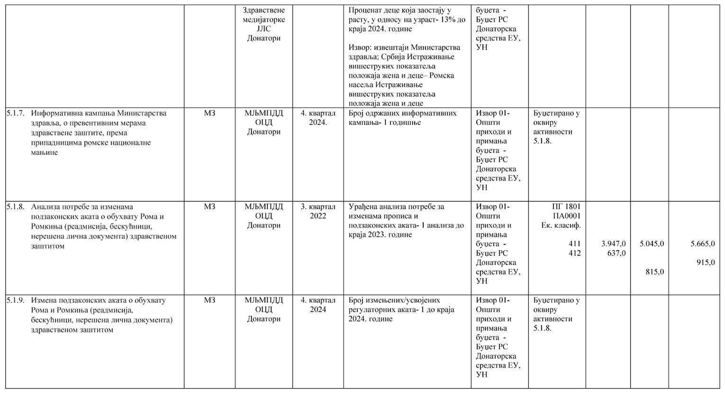

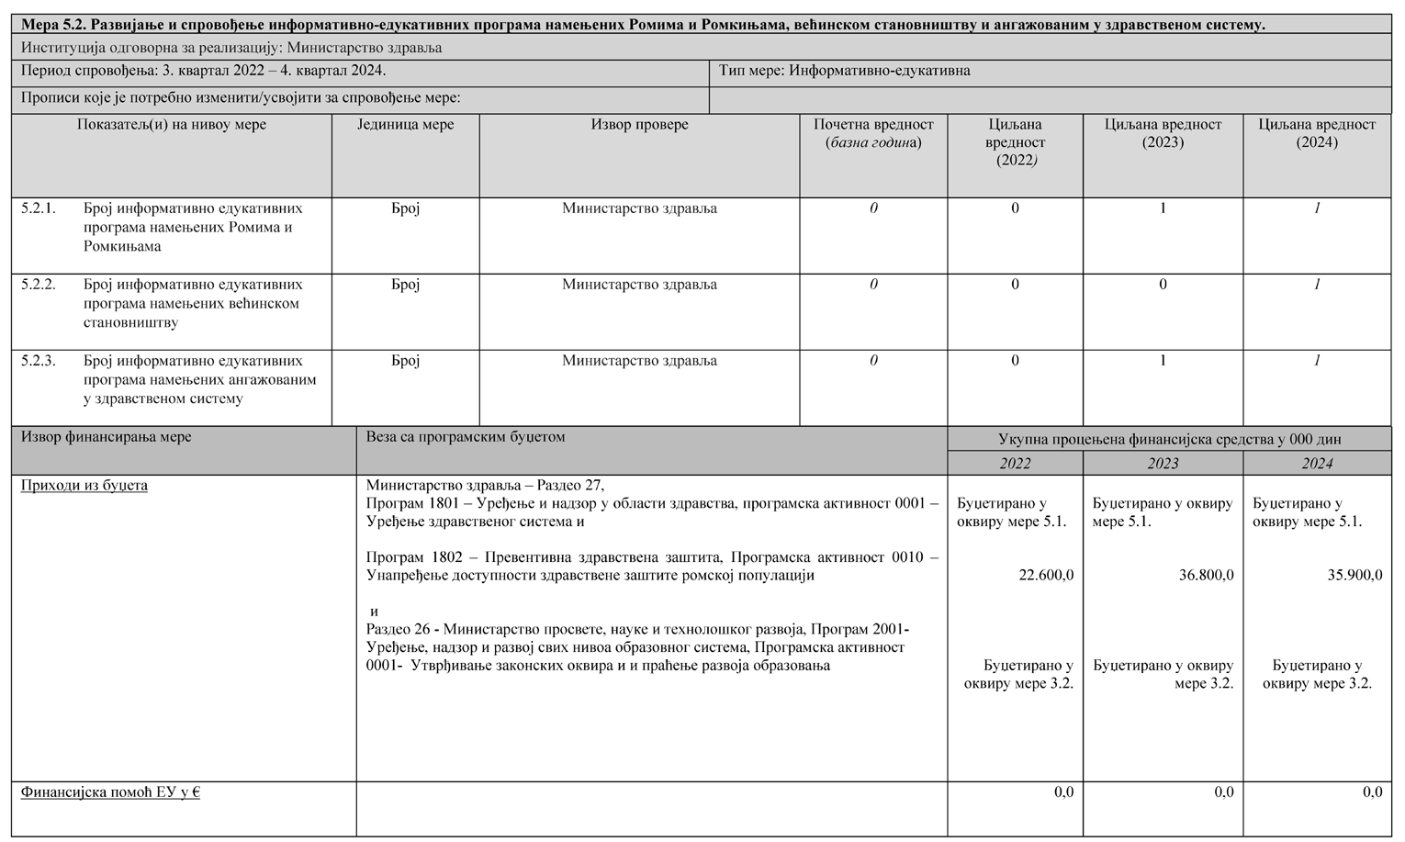

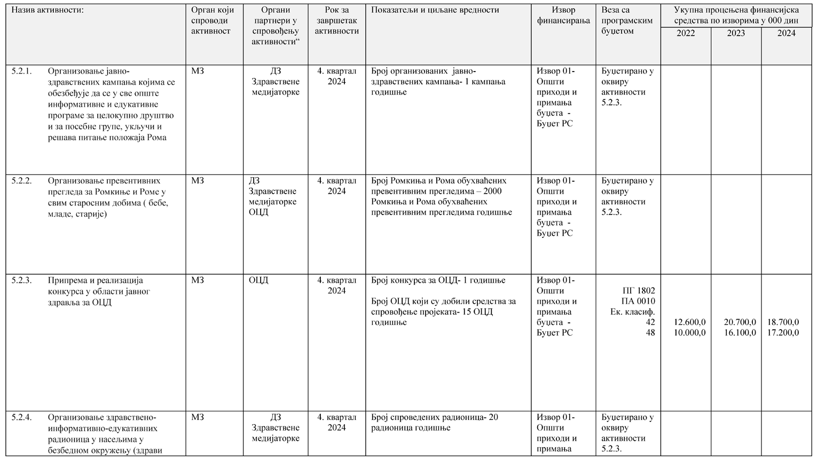

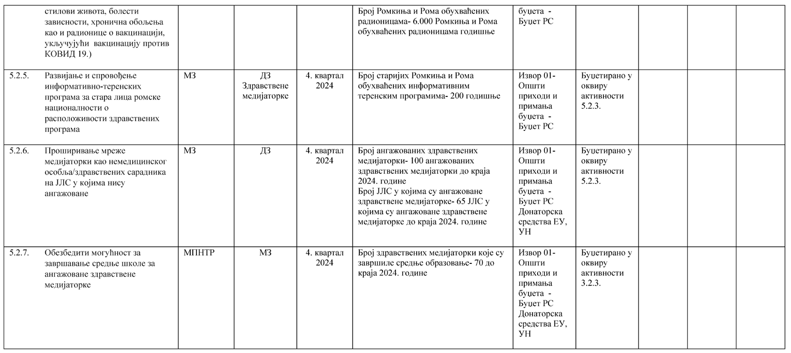

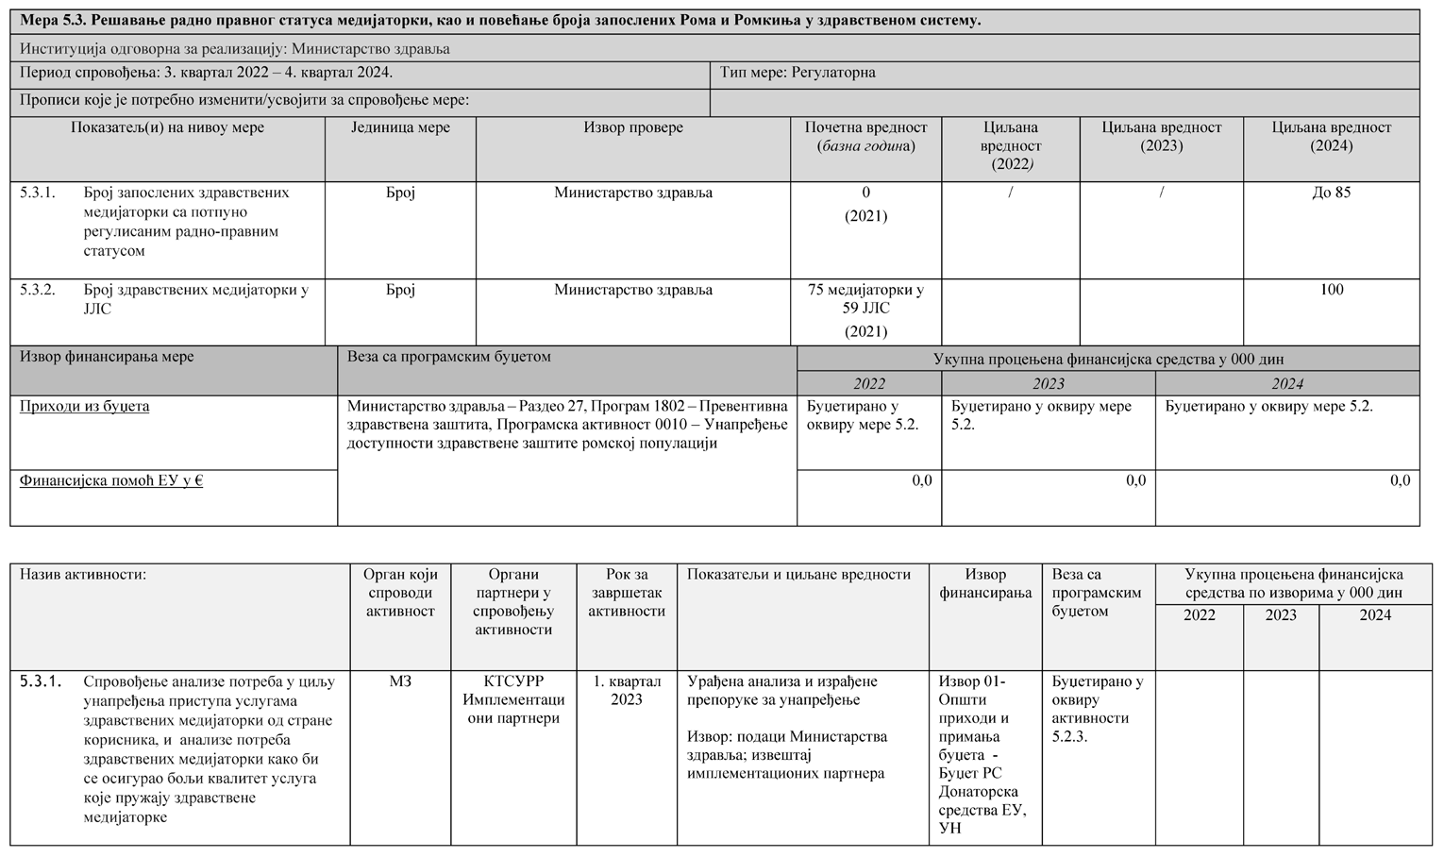

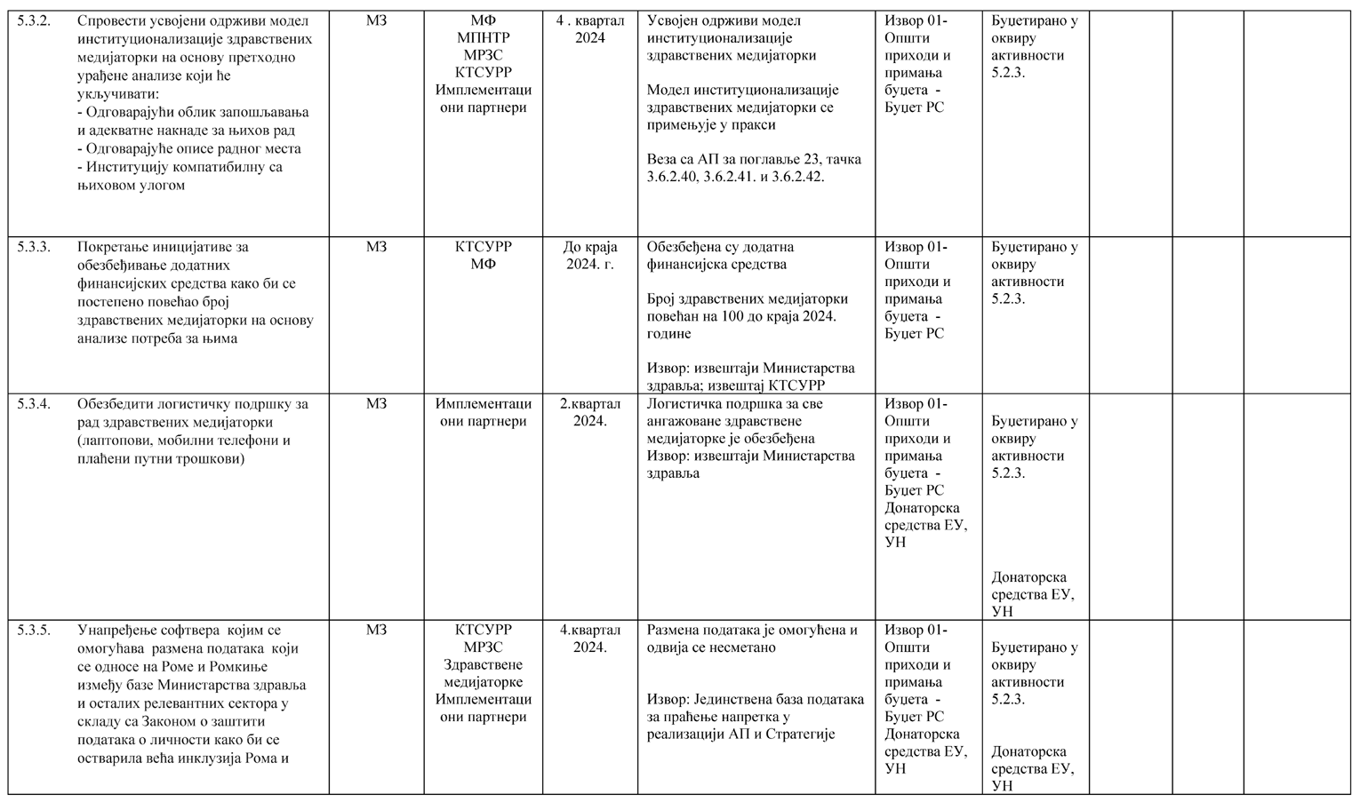

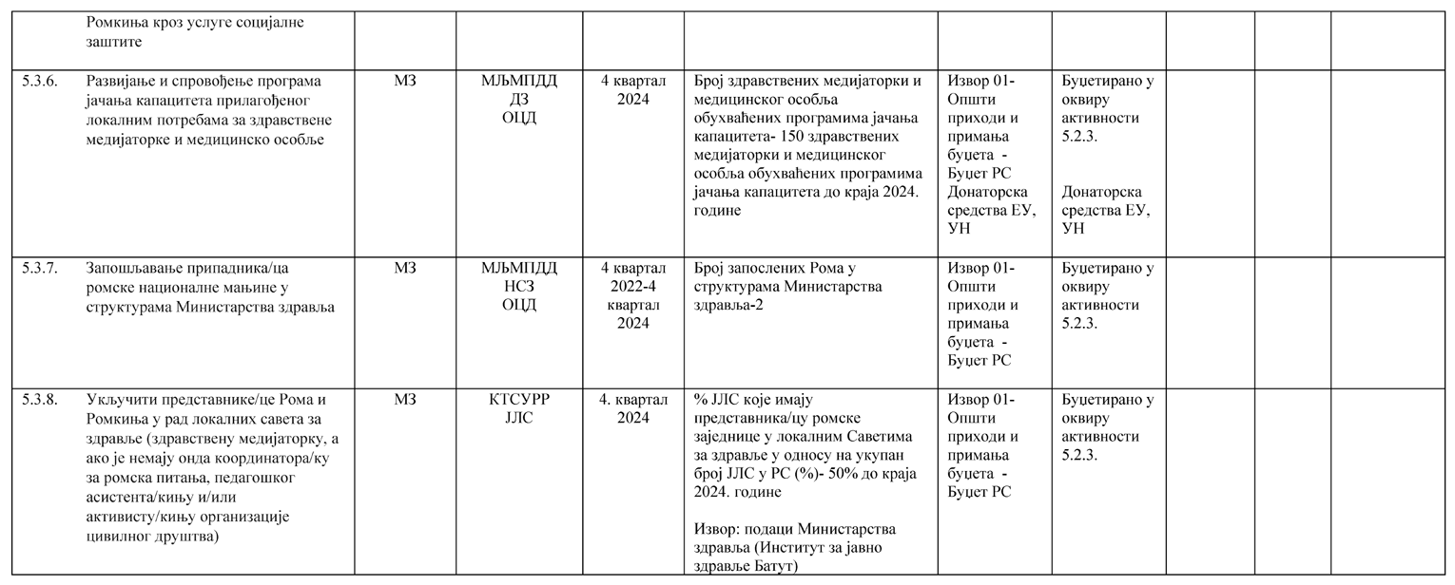

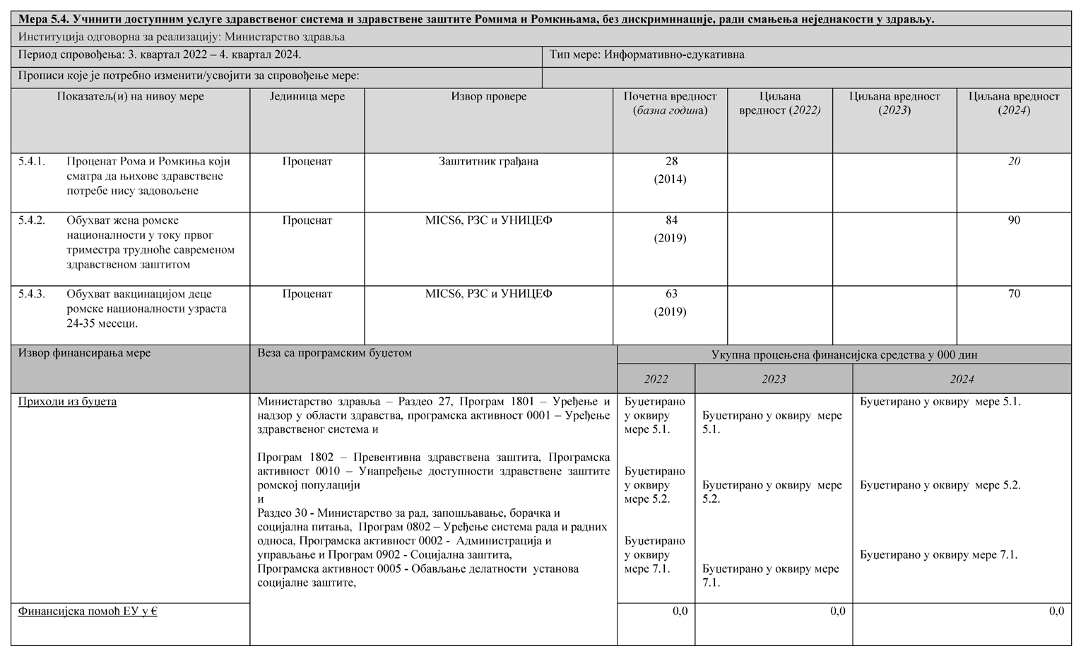

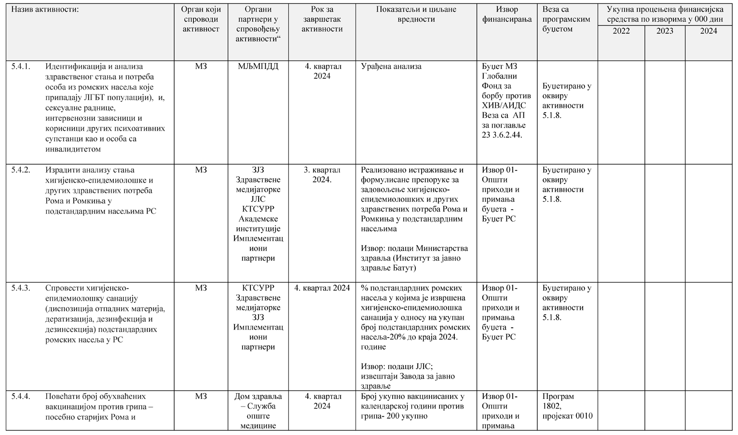

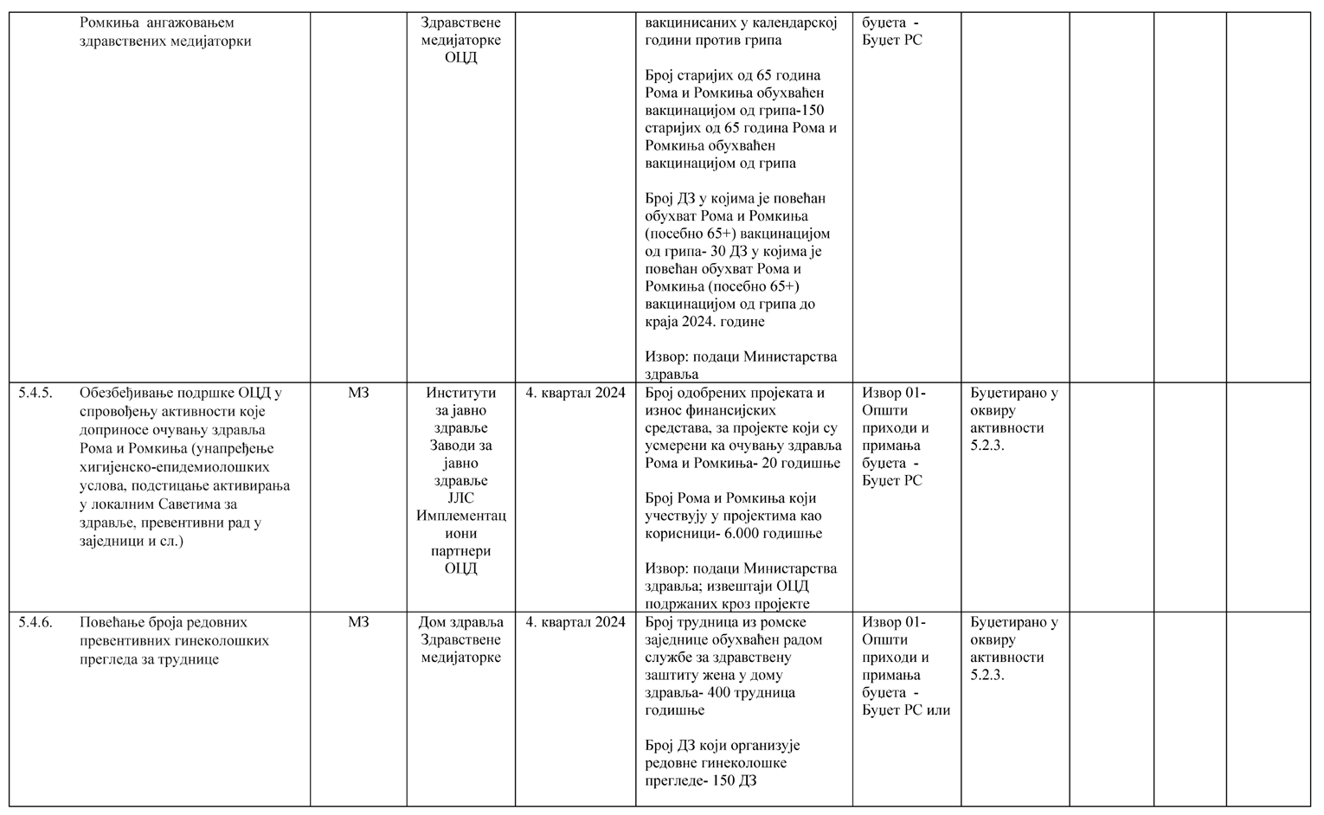

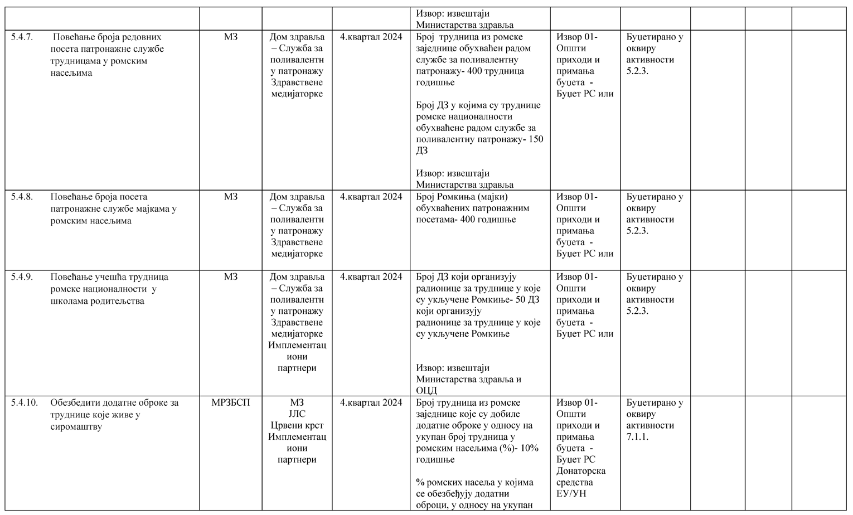

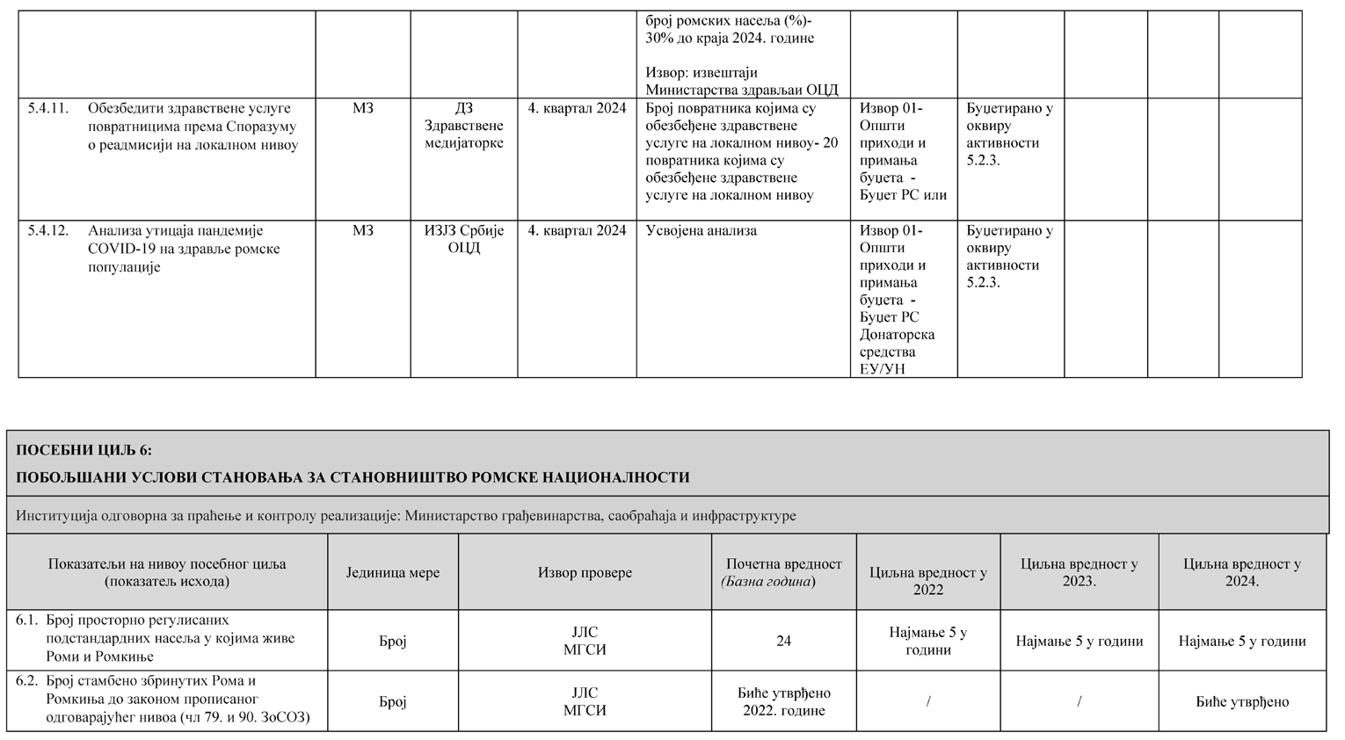

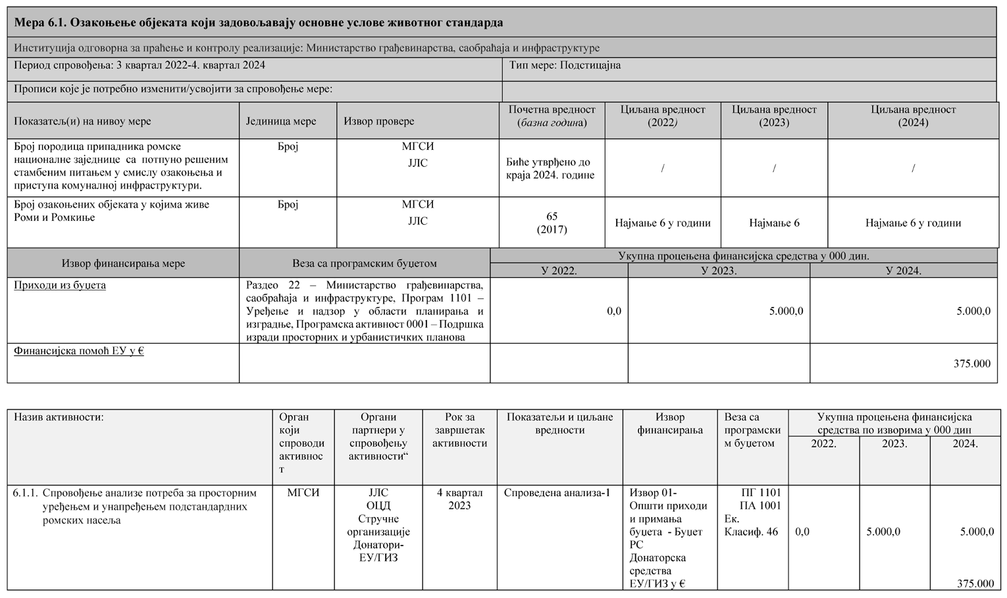

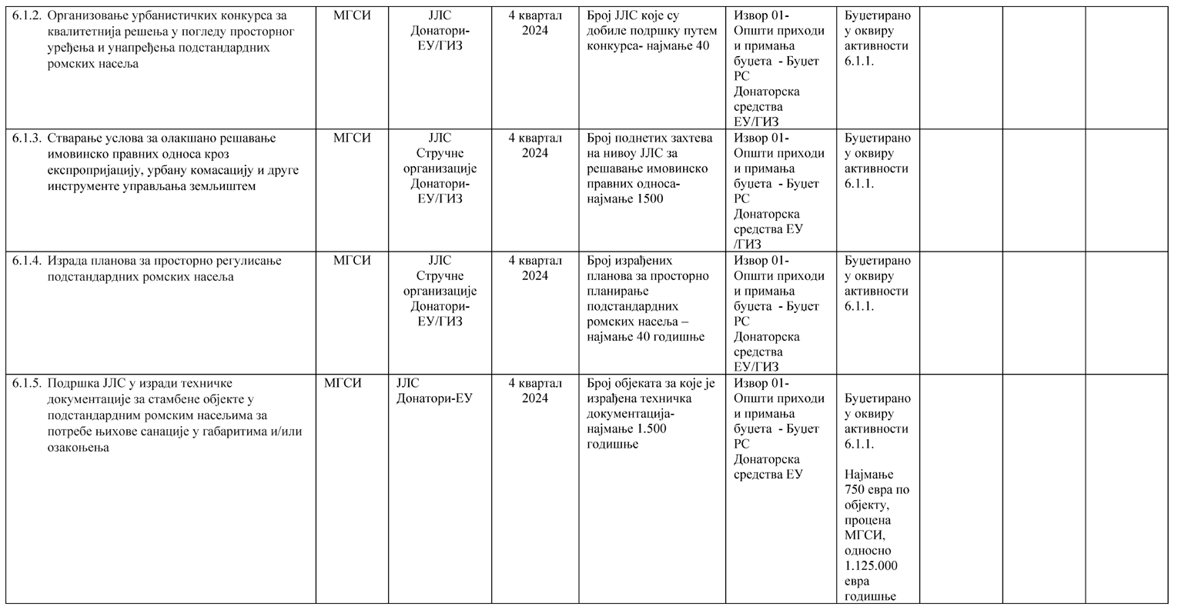

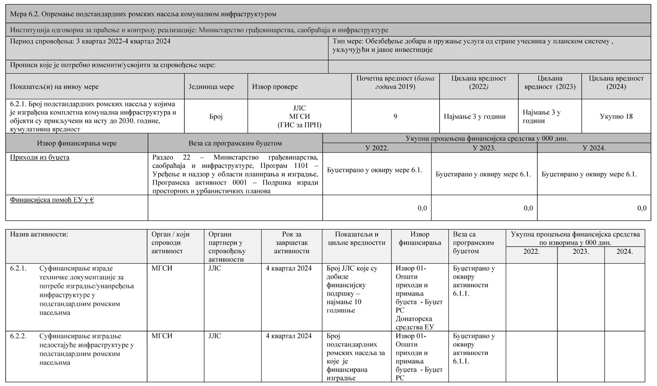

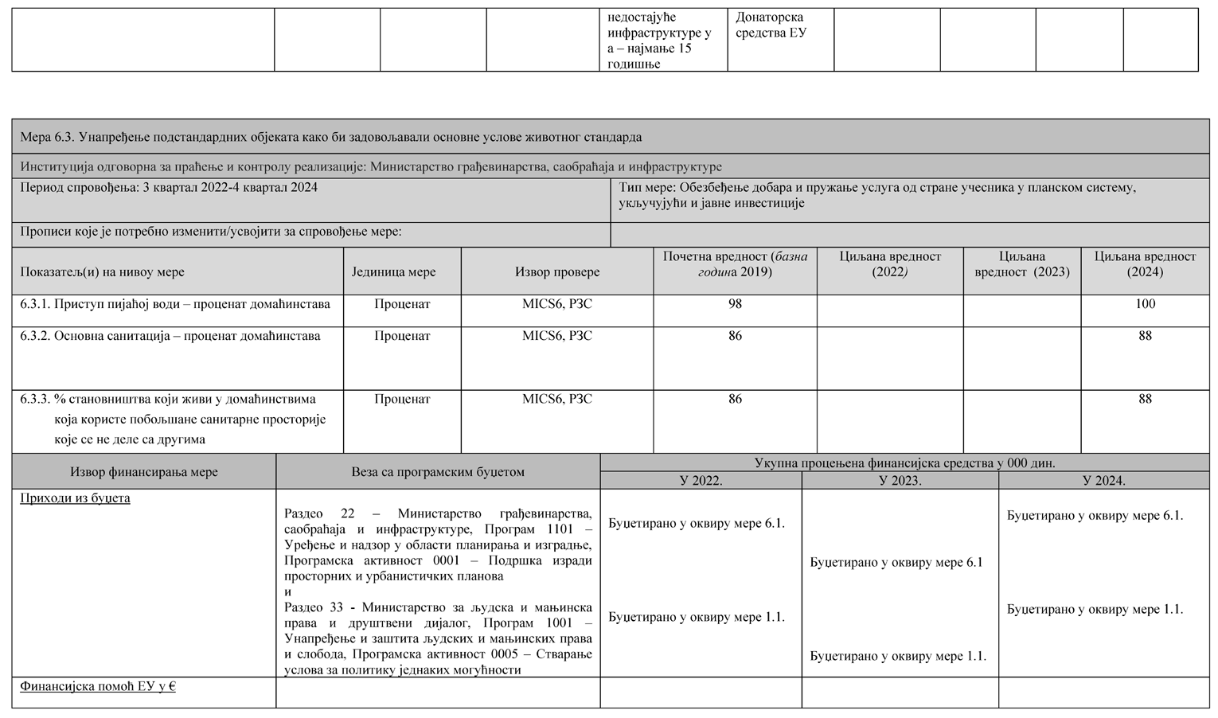

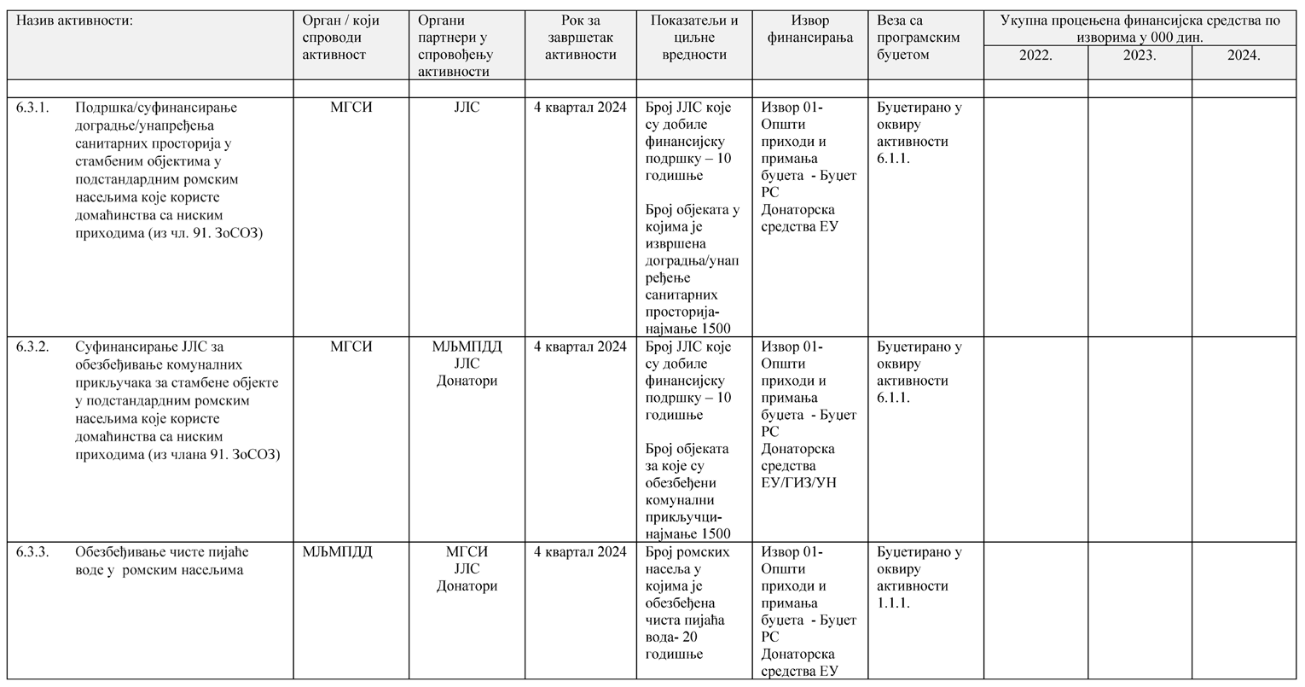

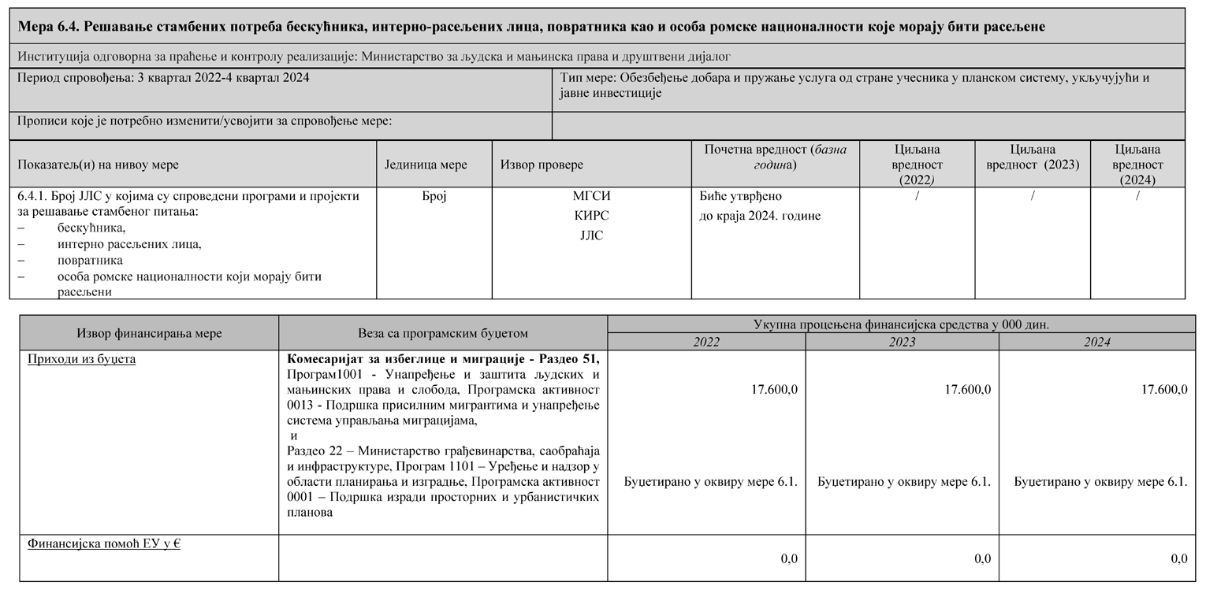

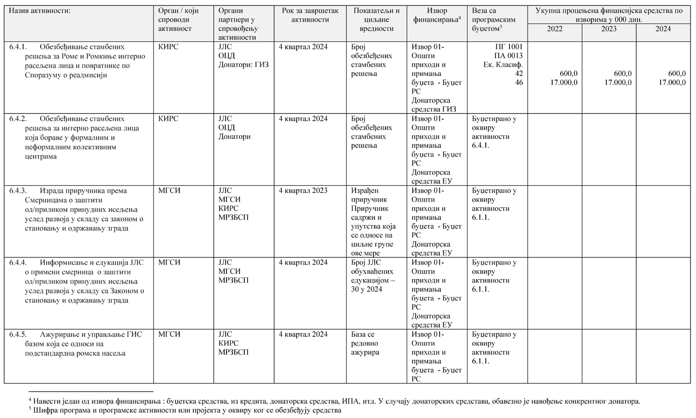

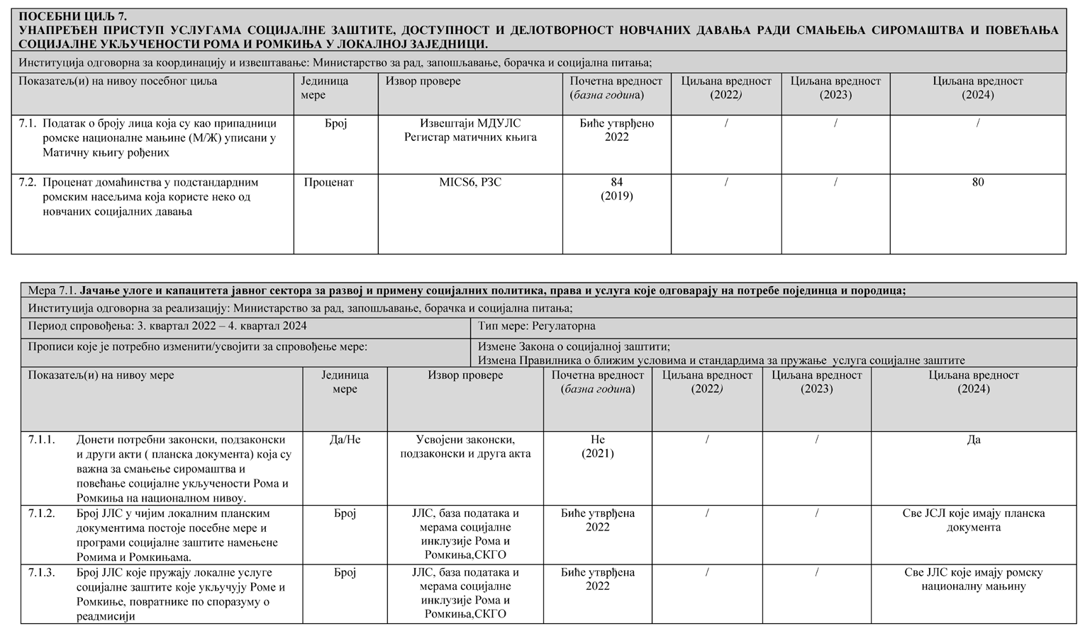

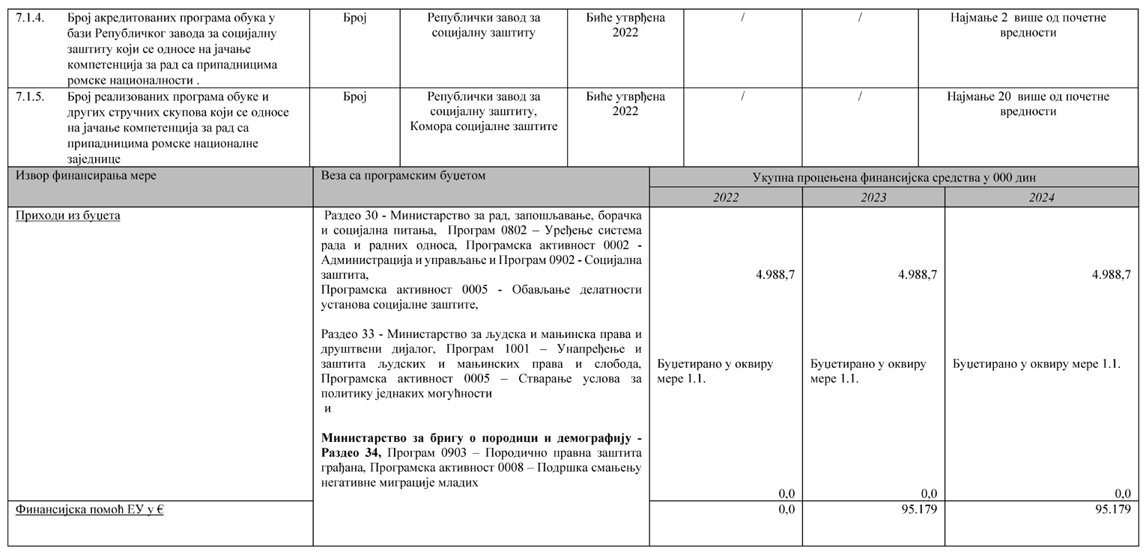

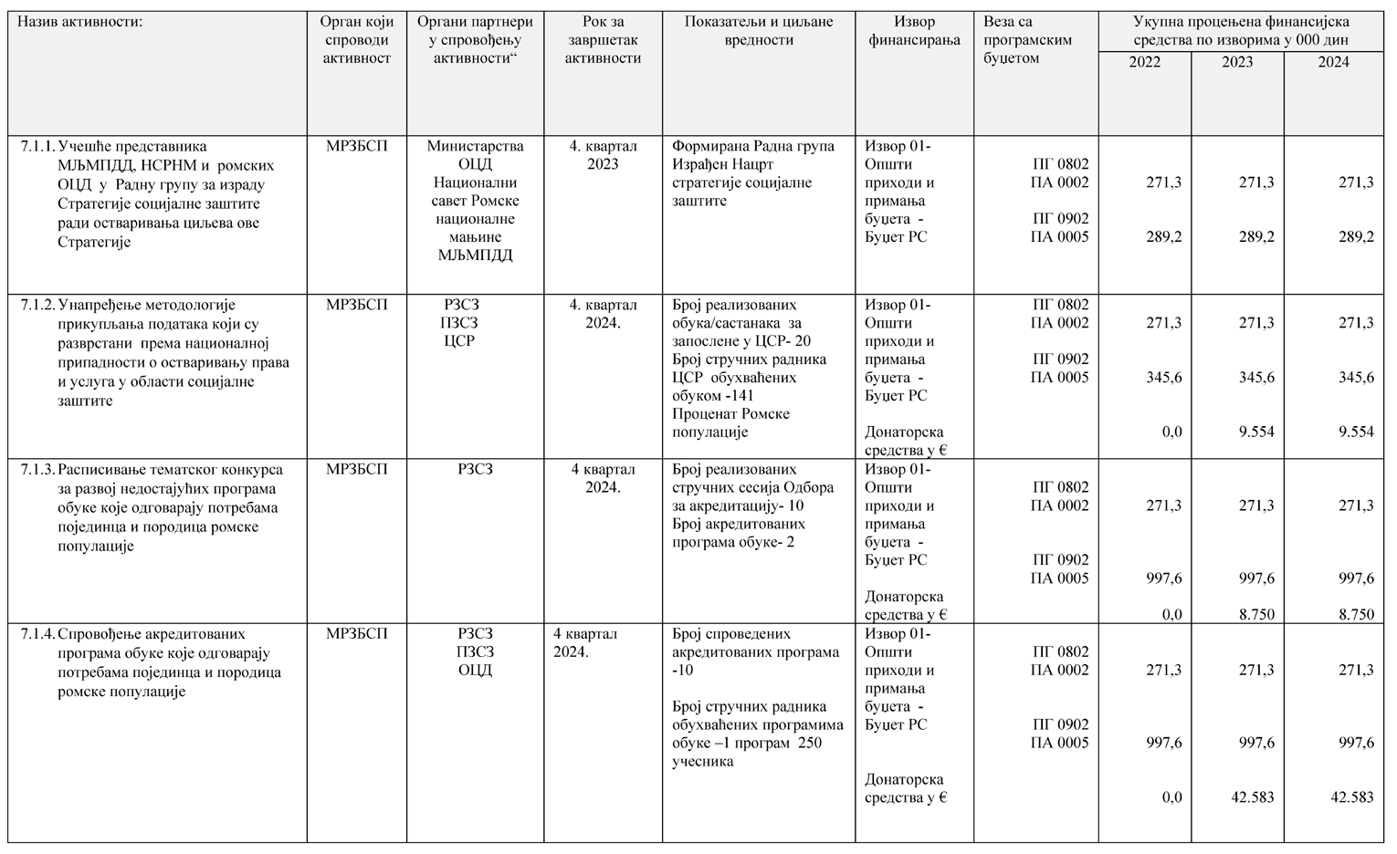

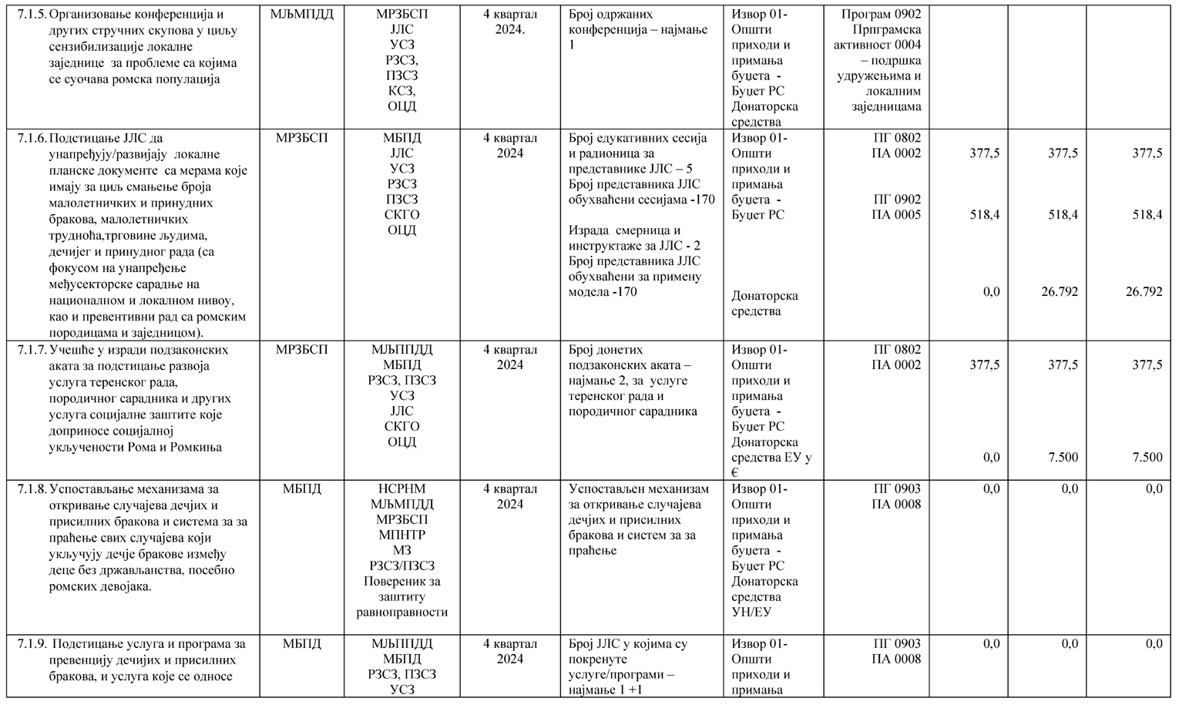

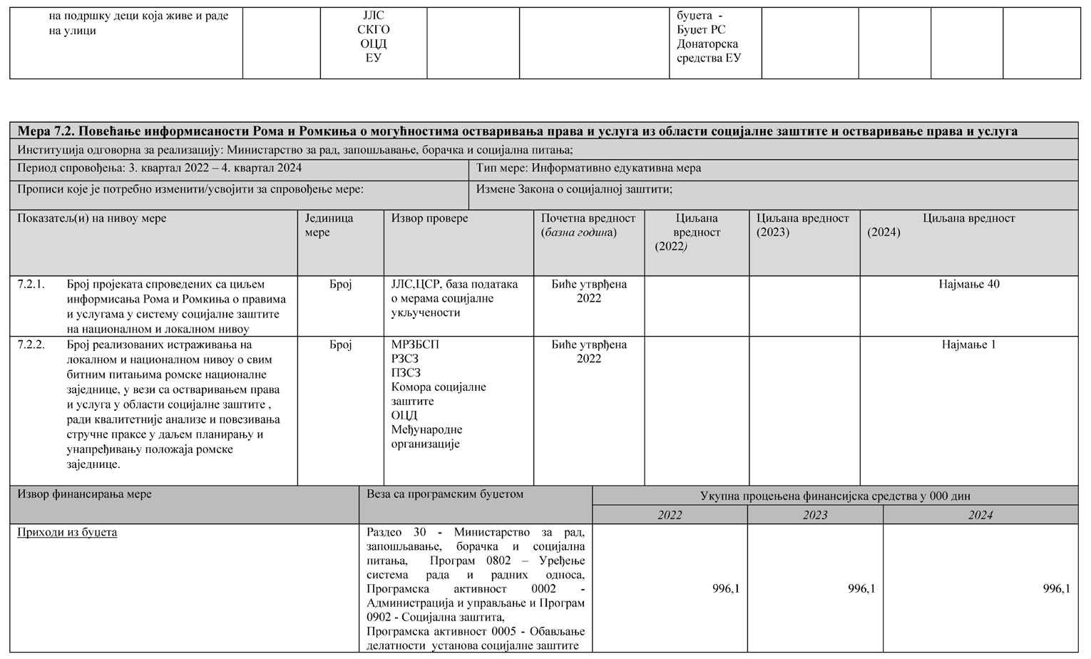

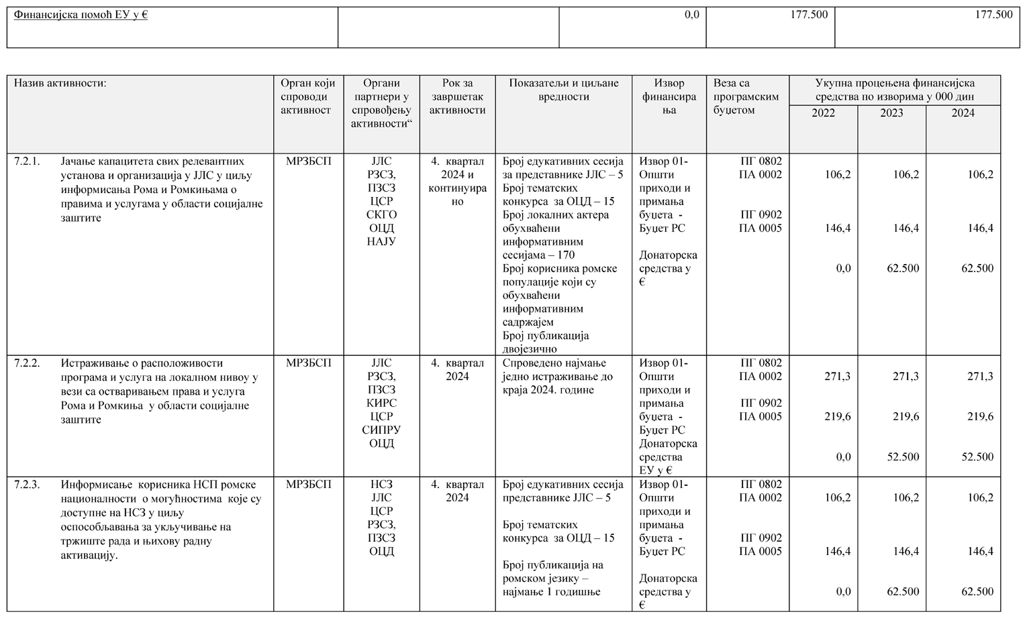

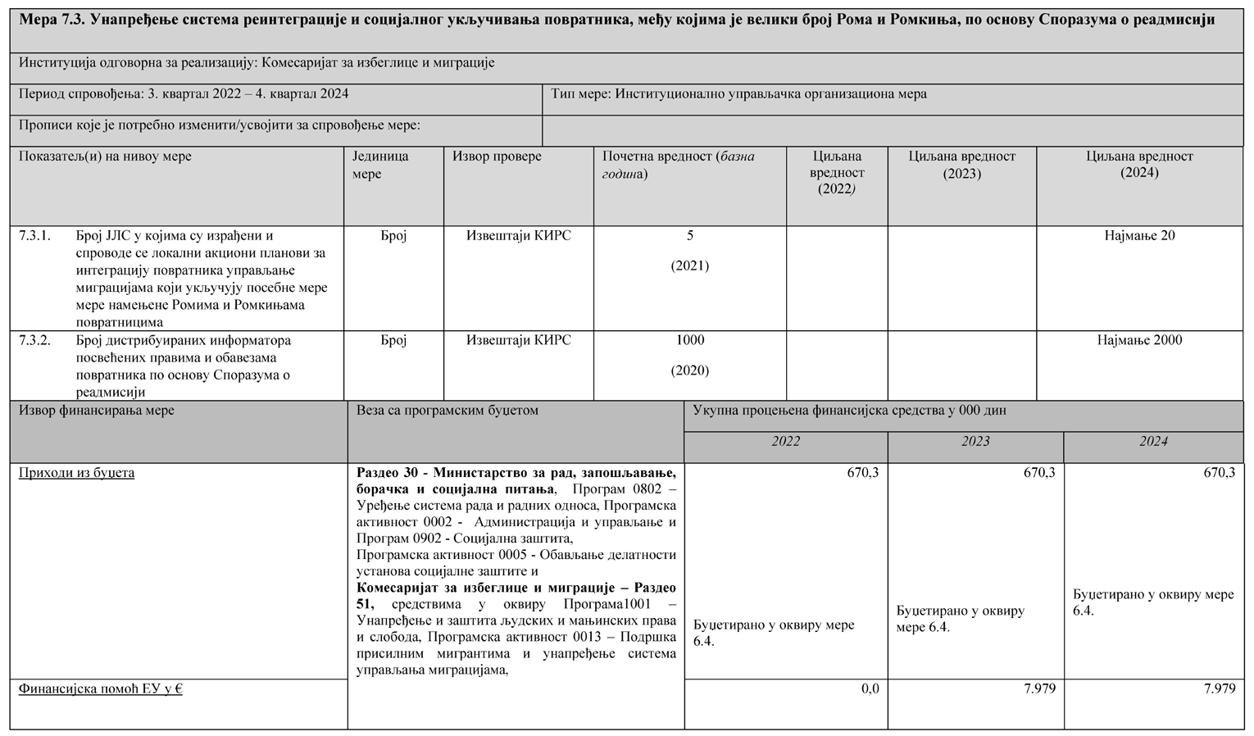

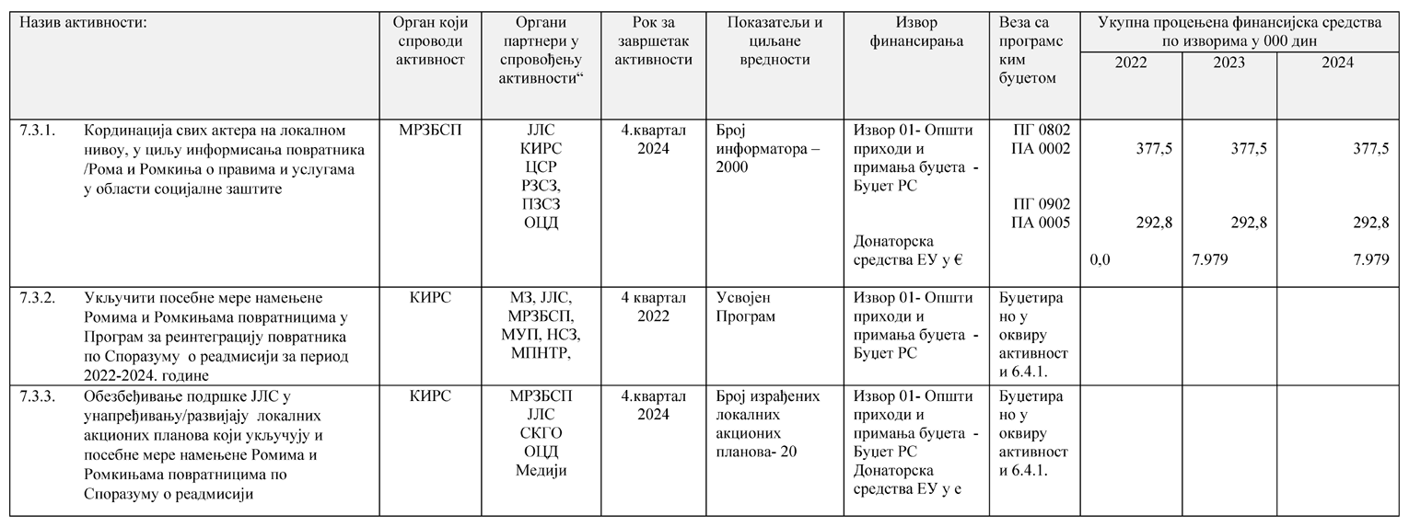

VII. ЗАВРШНЕ ОДРЕДБЕ

Овај акциони план објавити на интернет страници Владе, на Порталу „е-Управа” и на интернет страници Министарства за људска и мањинска права и друштвени дијалог, у року од седам радних дана од дана усвајања.
Овај акциони план објавити у „Службеном гласнику Републике Србије”.

